**F431SALESIANOS**

**INSTITUTO TECNICO RICALDONE**

**DEPARTAMENTO DE SISTEMAS INFORMÁTICOS**

**PRIMER AÑO DE BACHILLERATO**



**ANEXO 01**

**“Manual de Requerimientos del Sistema”.**

**1° Año Desarrollo de Software**

**Grupo: 1 Sección: A**

**Docente guía: Josué Alberto Guinea Henríquez**

**Nombres Código**

**Castellanos Castillo, María José 20190252**

**Castillo López, Francisco José 20180221**

**Castro Quintanilla, Diego Eduardo 20160274**

**Figueroa Minco, José Alexis 20190352**

**San Salvador 06 de septiembre del año 2019**

ÍNDICE

INTRODUCCIÓN……………………………………………………………………………………………………………………………….…………..3

OBJETIVOS…………………………………………………………………………………………............................................................4

REQUERIMIENTOS FUNCIONALES……………………………………………………………......................................................5

REQUERIMIENTOS NO FUNCIONALES………………………………………………………………………………………………………..13

INTRODUCCIÓN

El presente manual de requerimientos de procesos y organización de herramientas, tiene como propósito enumerar los aspectos funcionales y no funcionales de sistema para realizar el debido desarrollo de los usuarios administrativos, para poder satisfacer las necesidades del cliente bajo los estándares establecidos en el manual, se contextualiza de manera detallada cada uno de los requisitos ofrecidos para el desarrollo de la gestión de inmobiliarios de forma efectiva mediante los componentes que permitan la. Este manual sigue una estructura concreta para empezando por detallar los aspectos funcionales como los servicios, funciones, seguridad, calidad, restricciones y fiabilidad.

Este manual es, por lo tanto, es una herramienta indispensable y de obligatorio seguimiento y análisis para la aplicación de los elementos que en la misma se definen para establecer límites de necesidad para satisfacer los requerimientos del cliente. Cualquier uso de los elementos enmarcados de forma única en este manual, es para complacer los requisitos del sistema y para permitir un desarrollo laboral eficaz. Para lograr una aplicación concreta del manual, es necesario complementar las herramientas del sistema, con los requisitos que son establecidos en el mismo, para asegurar el correcto funcionamiento dentro del entorno del programa, con el adecuado uso de los componentes para preservar la integridad del sistema.

OBJETIVOS

**Objetivo General**

* Diseñar un manual de requerimientos que sirva como instrumento de apoyo que defina los aspectos funcionales y no funcionales de forma detallada, así como los estándares establecidos para el uso efectivo del sistema de gestión, además de sus herramientas de desarrollo para la administración de inmuebles.

**Objetivos Específicos**

* Componer de forma específica los requerimientos que sirvan como referencia para la línea de responsabilidades y herramientas que sirvan para la gestión de catálogos de propiedades.
* Definir las funcionalidades del sistema y sus herramientas para enmarcar los recursos mínimos o recomendados para el empleo del sistema de gestión.

**REQUERIMIENTOS FUNCIONALES**

**SERVICIOS**

***Log In del sistema:***

* El sistema deberá permitir el inicio de sesión, pidiendo a los acreedores del sistema los datos de usuario y contraseña; el nombre de usuario identificará a las personas poseedoras de un registro en el sistema.

* El sistema impedirá el copiado y pegado en la interfaz de Log In esto para evitar la corrupción de datos. Mediante la creación de un evento que impedirá el uso de controles para el robo de información.

* El sistema controlará el acceso mediante validaciones que comprueben que las credenciales ingresadas existan mediante un filtro del sistema, sin que la base de datos maneje las operaciones de comprobación, y lo permitirá solamente a usuarios autorizados los cuales deberán tener un estado activo para poder ingresar. Contará con una validación para que los usuarios inhabilitados no puedan ingresar al sistema tomando en cuenta los estados activo e inactivo.

* El sistema deberá permitirle al usuario cerrar su sesión mediante un botón que de la salida al usuario de las interfaces de administración. De modo que ya no se pueda acceder al sistema sin que se requiera ingresar nuevamente las credenciales.

***Gestión de expedientes de usuario:***

* El usuario Root será capaz de darle mantenimiento a los expedientes de usuario mediante formularios y consultas-actualizaciones que permitan editar, suprimir, buscar y crear usuarios de tipo administrador y empleado; para fungir como trabajadores.

* El sistema permitirá al usuario Root cambiar los datos del empleado, en dado caso de que no continúe en labor o que haya extraviado las credenciales. Cambiando el estado del usuario para evadir plagios o robos de información crucial para el sistema. Mediante una validación que impida el paso de usuarios con estado inactivo, solamente dando el privilegio de acceso a los activos.

* El sistema generará una tabla donde se impriman todos los datos pertinentes a los usuarios de una empresa. Además del tipo de usuario y su estado (activo-inactivo). El sistema permitirá el administrador controlar el ingreso datos pertinentes a los usuarios con una interfaz interactiva, permitiendo el cambio de datos.

* El sistema permitirá al administrador mediante una interfaz en donde se imprimen los datos de los usuarios alterar la información relevante de los usuarios de un nivel inferior. Mediante consultas y actualizaciones con la sintaxis SQL DML, que hacen referencia directa a las opciones de Insert, Select, Update, Delete.

* El sistema permitirá al administrador alterar los datos del usuario en dado caso de que no continúe en labor o que haya extraviado las credenciales. Cambiando el estado del usuario para evadir plagios o robos de información crucial para el sistema.

* El sistema deberá permitir la recuperación mediante un permiso del administrador, el administrador deberá ingresar las credenciales y el usuario a recuperar. Luego el administrador ingresará las nuevas credenciales, posibilitando que el usuario recupere los datos.

***Administración de catálogos:***

* El usuario Root podrá alterar los datos de las propiedades mediante una interfaz gráfica con los valores asignados por los corredores, el administrador podrá gestionar los datos de las propiedades al igual que el corredor mediante una interfaz operada con el método CRUD, que permita alterar los datos ingresados en los formularios.

* El sistema permitirá al administrador gestionar el registro de las propiedades ingresadas en los catálogos. La interfaz de administración de propiedades será gestionada mediante el método CRUD, el cual permitirá eliminar, actualizar, insertar y buscar propiedades.

* El usuario corredor tendrá una relación directa con los clientes de tipo vendedor/comprador, con los cuales se llenarán los formularios de clientes y propiedad, que permitirán generar ventas mediante facturación o insertar los datos pertinentes de la propiedad a la base de datos.

* En una interfaz de búsqueda de las propiedades se imprimirán los datos relevantes del bien inmobiliario. Esto mediante la implementación del control Data Grid View, el cual creará una consulta de los datos que se encuentran dentro de la base de datos.

* El sistema poseerá campos que permitirán al corredor ingresar y administrar los datos de los bienes del propietario.

* El sistema contará con campos de Nombre del propietario, No. de lote, ubicación, descripción y multimedia.

* El sistema evitará que el usuario ingrese caracteres vedados en los campos para evitar incongruencias de datos dentro del sistema.

* Dentro de una tabla se mostrarán los registros de compra realizados por los usuarios interesados.

***Ventas de propiedades:***

* El corredor tendrá la capacidad de generar ventas mediante un documento de facturación digital. Además, la aplicación generará un impreso para que el comprador evidencie el proceso de pago, después de haber ingresados los datos pertinentes del cliente, vendedor, No. de Lote, fecha de emisión, etc.
* El sistema permitirá al Root-Admin ingresar los datos de las propiedades que desean ser vendidas por los propietarios. Mediante el llenado de formularios que indican las propiedades de la casa como el propietario, la descripción, ubicación, etc.

* El campo de monto acepta únicamente valores numéricos con dos decimales. Poseerá validaciones que impidan la colocación de caracteres no numéricos.

* El campo fecha de transacción acepta únicamente fechas anteriores al día de hoy (día actual).

* El campo dirección acepta caracteres alfabéticos, numéricos y especiales; para indicar el lugar de residencia que servirá para referenciar los datos de la propiedad en la facturación.

* La pantalla de registro de pago puede imprimir los datos por medio de los reportes programados. El sistema permitirá la impresión de los registros de facturación mediante una interfaz que esté conectada con el ambiente de un lector de texto plano.

* El campo país consistirá en una lista de preselección. El país asociado a una dirección debe ser previamente registrado en el sistema.

* El campo estado, provincia o departamento consistirá en una lista de preselección. A los usuarios se le presentará únicamente los estados asociados al país seleccionado previamente. El departamento o provincia a seleccionar deberá ser registrado en la funcionalidad correspondiente.

***Administración de clientes:***

* El Corredor poseerá la capacidad de darle mantenimiento a los datos del cliente mediante campos de formulario que permitirán como intermediarios entre el sistema y la base de datos. Todo esto por medio de la creación de conexiones y código de programación; además de validaciones que impedirán el paso de datos que posean incongruencia, caracteres inválidos e información incompleta al dejar campos vacíos.

* El sistema generará mediante una tabla de base de datos, donde se imprimirán todos los datos pertinentes a los clientes de una empresa de tipos vendedor/comprador.

* El sistema permitirá el corredor controlar el ingreso datos pertinentes a los clientes con una interfaz interactiva, permitiendo el cambio de datos.

***Administración de citas:***

* Los usuarios dentro del sistema tendrán de disponibilidad de programar y gestionar citas para la cotización de las propiedades mediante catálogos de registros para sus posteriores procesos de compra/venta de bienes inmuebles.
* La gestión citas permitirá calendarizar las fechas de reunión mediante búsquedas filtradas que permitan una mayor efectividad en el proceso de gestión de reuniones.

**FUNCIONES**

***Usabilidad:***

* El sistema contará con manual de uso que permitirá al usuario guiarse en el entorno del sistema.
* El tiempo de aprendizaje del sistema por un usuario deberá ser menor a 2 horas.
* La cantidad de errores cometidos por el usuario deberá ser menor a 5 equivocaciones diarias.
* El tiempo del reinicio del sistema será menor a 5 segundos.
* El sistema contará con interfaces gráficas intuitivas que permitirán al usuario ambientarse rápidamente.
* El sistema contará con un diseño “acoplable” a fin de garantizar a los usuarios de distintos dispositivos visualizar la aplicación de forma adecuada. Además de la implementación de controles interactivos que permitan al usuario interactuar en un entorno cómodo.

***Seguridad:***

* Los permisos del sistema serán podrán ser cambiados solamente por el administrador.
* El sistema poseerá métodos de seguridad aplicados a nivel del sistema, para evitar los robos de información y evadir que se corrompa la integridad del sistema mediante inyecciones SQL.
* Los datos del sistema deberán ser respaldados cada 24 horas, almacenados en una localidad segura.
* El sistema deberá proteger los datos de usuarios no autorizados. Mediante un método de validación dando paso únicamente al personal empresarial activo.

***Estándares:***

* El sistema controlará el acceso y lo permitirá solamente a usuarios autorizados.
* Los usuarios que dispondrán del sistema son únicamente especializados en el sector de bienes raíces.
* No se podrán crear usuarios del sistema, sin el debido ingreso de datos personales al sistema mediante la interfaz de mantenimiento de empleados.
* Administrar únicamente propiedades que pertenezcan a civiles, no hipotecadas o vetadas.

***Respuesta del Sistema:***

* Toda funcionalidad del sistema y transacción de negocio debe responder al usuario en menos de 5 segundos.
* Cada uno de los procesos del sistema se ejecutarán en un estimado de respuesta de menos de 20 ms para asegurar una respuesta inmediata.
* El sistema poseerá la funcionalidad en la que los usuarios obligatoriamente deberán ingresar sus credenciales, accediendo a los datos del sistema en menos de 5 segundos.

***Fiabilidad:***

* Lograr que el usuario se desenvuelva dentro del sistema con interfaces de diseño amigable, permitiendo la comodidad del mismo.
* Beneficiar al sector inmobiliario mediante la gestión efectiva de propiedades, propiciando en gran medida al sector económico de los inmuebles.
* Agilizar el tiempo de consultas de propiedades y venta de inmuebles mediante la interfaz de adquisición.

***Disponibilidad:***

|  |  |  |  |
| --- | --- | --- | --- |
| **Sistema Operativo** | **Descripción/Arquitectura** | **Requisitos Mínimos** | **Requisitos Recomendados** |
| **Resultado de imagen para windows** | El sistema será compatible con Windows 10/ 8.1/ 8/ 7, disponible para x86 Bits/ x64Bits | *1 Gb de RAM  *500 Mb de Almacenamiento | *2 o 3 Gb de RAM  *1 Gb de Almacenamiento |

***Interoperabilidad:***

* El sistema tendrá la capacidad de generar una comunicación con la base de datos, que permita la generación de reportes. Esto para graficar o establecer información relevante para mantener un mantenimiento del sistema o flujo de datos dentro del mismo.

***Herramientas:***

* El sistema contará como requerimiento la relación-cliente servidor para establecer la comunicación entre los programas y su relación en el flujo e intercambio de datos.

***Plazo de Entrega:***

* Se tiene un estimado de un período de desarrollo de 7 meses, en la elaboración del sistema y en el almacenaje de datos, además de todos los componentes y herramientas establecidas dentro de los límites de los estándares del proyecto.

**DISFUNCIONES**

* El sistema no podrá manejar procesos legislativos y legales debido al lejos alcance de los procesos que conllevan a preparar documentos legales que evidencian los actos legales.
* El sistema no se podrá encargar de procesos de pre-requisitos o estándares de nivel económico para realizar un proceso socio-económico, por ello se trata de procurar el menor manejo de documentos legales.

**REQUERIMIENTOS NO FUNCIONALES**

***Diseño:***

* El sistema contará con funciones acoplables de monitor, que permitirá que el usuario se acomode en cualquier computador sin importar la resolución del monitor o pantalla. Versatilidad en el uso de controles y formularios del sistema sin importar el tamaño de la ventana.
* El sistema deberá ser utilizado en base a una resolución estándar de 1366x768, para la correcta distribución de las herramientas y propiedades del sistema.

***Controles:***

* Se integrará el uso de controles Bunifu que dará un estilo minimalista al sistema administrativo.

***Tipografía e iconografía:***

* Se emplea el uso de tipografía Century Gothic que da un aspecto simple pero elegante.
* Se hará uso de la iconografía promovida por la aplicación Pichon App.
* Se transmitirá una sensación de confort en las interfaces por el intercambio de fuentes y colores que permitirá mayor comodidad del usuario.

***Requerimientos de hardware:***

* El sistema deberá ser usado en un computador con sistema operativo Windows. La aplicación será compatible con versiones de Windows desde la edición “7”.
* La aplicación consumirá menos del 40% del CPU y menos de 300 MB de RAM.
* La aplicación no ocupará más de 500 MB de almacenamiento.
* La aplicación estará alfabetizada en idioma inglés y español.

**SALESIANOS**

**INSTITUTO TECNICO RICALDONE**

**DEPARTAMENTO DE SISTEMAS INFORMÁTICOS**

**PRIMER AÑO DE BACHILLERATO**



**ANEXO 02**

**“Manual Técnico”.**

**1° Año Desarrollo de Software**

**Grupo: 1 Sección: A**

**Docente guía: Josué Alberto Guinea Henríquez.**

**Nombres Código**

**Castellanos Castillo, María José 20190252**

**Castillo López, Francisco José 20180221**

**Castro Quintanilla, Diego Eduardo 20160274**

**Figueroa Minco, José Alexis 20190352**

**San Salvador 06 de septiembre del año 2019**

**ÍNDICE**

INTRODUCCIÓN………………………………………………………………………………………………………………………………………………..16

OBJETIVOS…………………………………………………………………………………………................................................................17

DIAGRAMA DFD…………………………………………………………………………………….............................................................18

DICCIONARIO DE DATOS...…………………………………………………………..…………............................................................20

DIAGRAMA TOP-DOWN…………………………………………………………………………………………………………………………………..45

DIAGRAMA CASO DE USOS……………………………………………………………………………………………………………………………..47

DIAGRAMA DER…………………………………………………………………………………...............................................................49

DIAGRAMA DE CLASES…………………………………………………………………………………………………………………………………….50

INTEGRIDAD DE DATOS……………………………………………………………………………………………………………………………........51



**INTRODUCCIÓN**

Este documento detalla toda la información en relación con todos los aspectos que describen la integridad del sistema y sus componentes que conforman el proyecto, además de los recursos utilizados para la elaboración de los componentes del sistema. Este documento relaciona las funciones de los usuarios, los flujos de datos, la integridad de los datos, y la composición de los estándares, para la recopilación de la información.

**OBJETIVOS**

**Objetivo General**

* Desarrollar un manual técnico que describa los aspectos fundamentales de la integridad del sistema, sus funcionalidades y distribución de funciones entorno a la gestión de los datos, para facilitar la comprensión de las herramientas en base a la integridad del sistema.

**Objetivos Específicos**

* Clasificar los aspectos que conforman la composición del sistema en relación al almacenaje de datos y sus componentes funcionales.
* Especificar las herramientas que contextualice las funciones que compongan los aspectos principales y servicios que se gestionen dentro del entorno del sistema.

**DIAGRAMA DE FLUJO DE DATOS**

El DFD o Diagrama de Flujo de Datos, es una forma gráfica de representar el flujo de datos y/o procesos, para representar los compuestos del almacenaje de datos, con el objetivo de facilitar la composición de los componentes del sistema, y ver las sucesiones de forma detallada en distintos niveles.

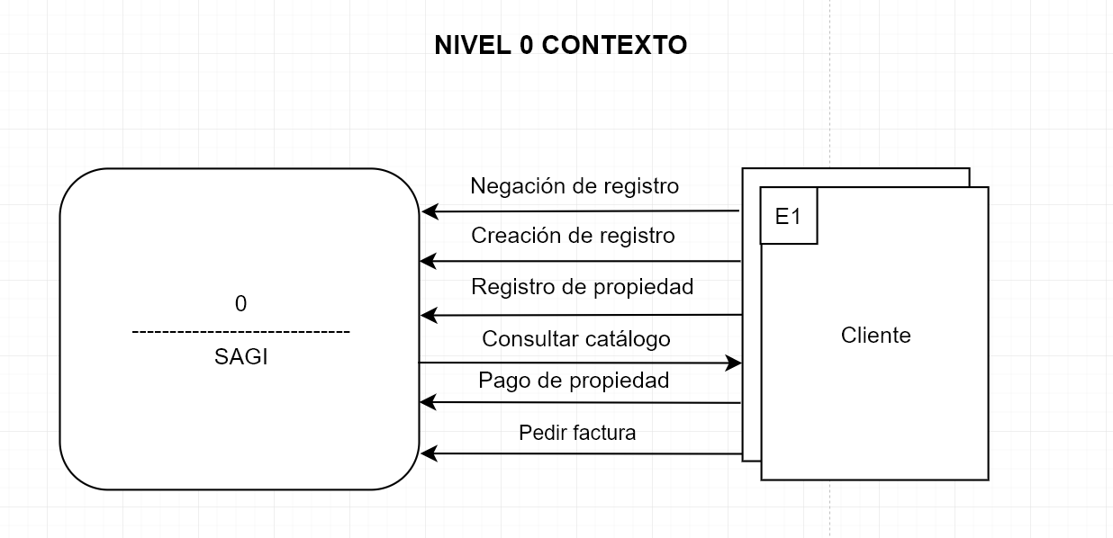

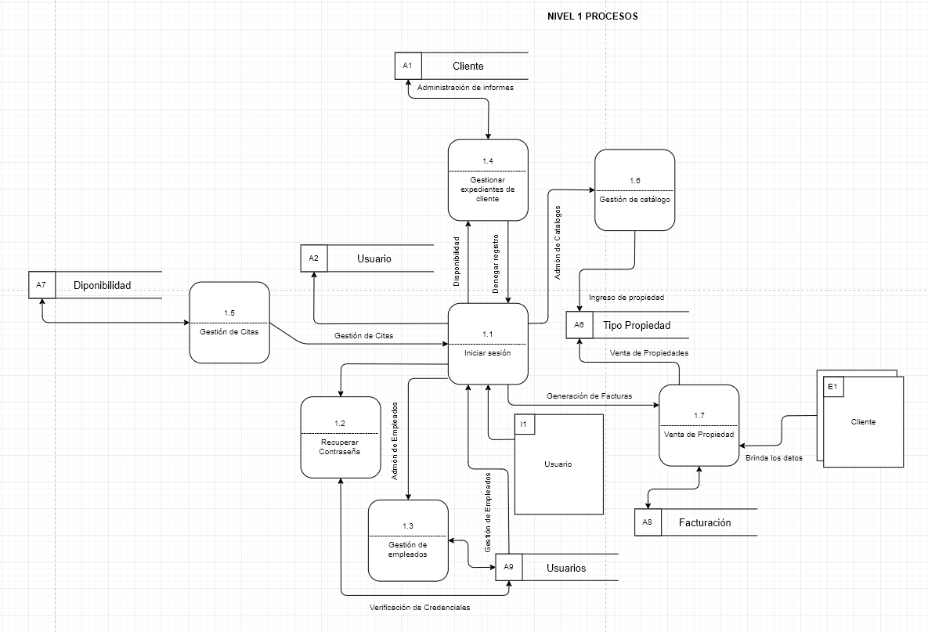

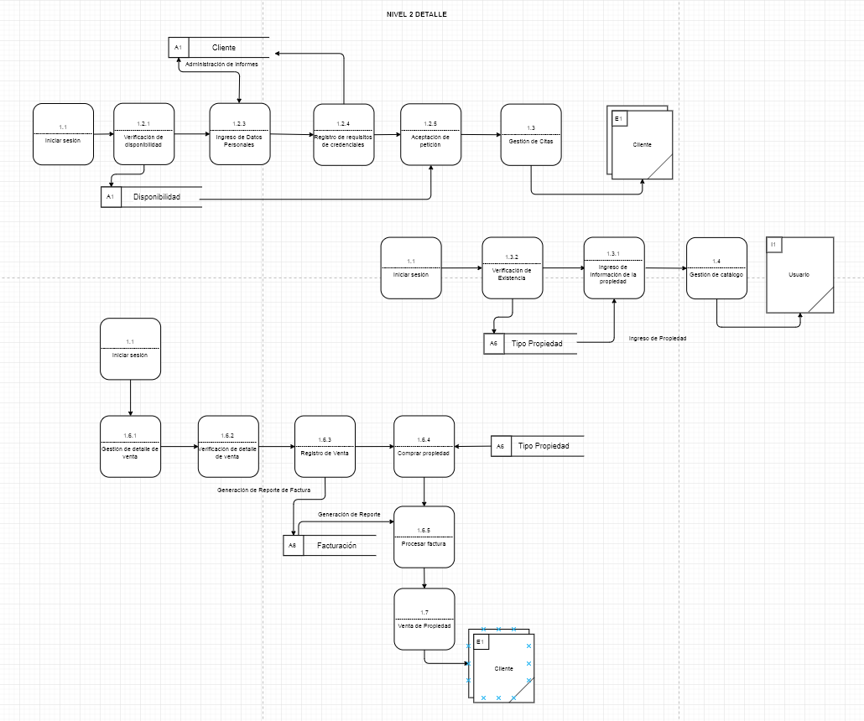

**DICCIONARIO DE DATOS**

En un diccionario de datos se encuentra la lista de todos los elementos que forman parte del flujo de datos de todo el sistema. Los elementos más importantes son flujos de datos, almacenes de datos y procesos. El diccionario de datos guarda los detalles y descripción de todos estos elementos.

**Base de Datos (inmuebles)**

## apartamento

|  |  |  |  |  |  |  |
| --- | --- | --- | --- | --- | --- | --- |
| **Column** | **Type** | **Null** | **Default** | **Links to** | **Comments** | **MIME** |
| id_apartamento (Primary) | int(11) | No |  |  | Llave Primaria |  |
| estado | int(1) | No |  | estadopropiedad -> id_estado | Llave Foranea |  |
| id_departamento | int(2) | No |  | departamento -> id_departamento | Llave Foranea |  |
| precio_apartamento | int(8) | No |  |  | Precio de la Propiedad |  |
| descripcion_apar | varchar(200) | No |  |  | Descripción de la Propiedad |  |
| direccion_apartamento | varchar(200) | No |  |  | Dirección de la Propiedad |  |
| municipio_apar | int(3) | No |  | municipios -> id_municipio | Llave Foranea |  |
| numero_piso_apar | int(2) | No |  |  | Número de pisos |  |
| numero_cuartos_apar | int(2) | No |  |  | Numero de cuartos |  |
| numero_baños_apar | int(2) | Yes | *NULL* |  | Numero de baños |  |
| area_departamento | int(3) | No |  |  | Área de Propiedad |  |
| numero_edificio | int(3) | Yes | *NULL* |  | Numero de edificio |  |
| bloque_edificio | varchar(3) | Yes | *NULL* |  | Bloque de edificio |  |
| tipo_apartamento | int(1) | No |  | tipo_apartamento -> id_tipoApartamento | Llave Foranea |  |
| imagen1 | longtext | Yes | *NULL* |  | Imagen de Propiedad |  |
| imagen2 | longtext | Yes | *NULL* |  | Imagen de Propiedad |  |
| imagen3 | longtext | Yes | *NULL* |  | Imagen de Propiedad |  |
| imagen4 | longtext | Yes | *NULL* |  | Imagen de Propiedad |  |
| descripcion_edificio | varchar(200) | Yes | *NULL* |  | Descripcion del Edificio |  |

### Indexes

| **Keyname** | **Type** | **Unique** | **Packed** | **Column** | **Cardinality** | **Collation** | **Null** | **Comment** |
| --- | --- | --- | --- | --- | --- | --- | --- | --- |
| PRIMARY | BTREE | Yes | No | id_apartamento | 0 | A | No |  |
| apartamento_ibfk_1 | BTREE | No | No | estado | 0 | A | No |  |
| apartamento_ibfk_2 | BTREE | No | No | id_departamento | 0 | A | No |  |
| tipo_apartamento_idx | BTREE | No | No | tipo_apartamento | 0 | A | No |  |
| municipio_idx | BTREE | No | No | municipio_apar | 0 | A | No |  |

## casa

|  |  |  |  |  |  |
| --- | --- | --- | --- | --- | --- |
| **Column** | **Type** | **Null** | **Default** | **Links to** | **Comments** |
| id_casa (Primary) | int(11) | No |  |  | Llave Primaria |
| estado | int(1) | No |  | estadopropiedad -> id_estado | Llave Foranea |
| id_departamento | int(2) | No |  | departamento -> id_departamento | Llave Foranea |
| precio_casa | int(8) | No |  |  | Precio de la Propiedad |
| direccion_casa | varchar(200) | No |  |  | Direccion de la Propiedad |
| descripcion_casa | varchar(200) | No |  |  | Descripcion de la Propiedad |
| municipio_casa | int(3) | No |  | municipios -> id_municipio | Llave Foranea |
| numero_pisos_casa | int(2) | No |  |  | Numero de pisos |
| numero_cuartos_casa | int(2) | No |  |  | Numero de cuartos |
| numero_baños_casa | int(2) | No |  |  | Numero de baños |
| area_casa | int(3) | No |  |  | Área de Propiedad |
| area_terreno | int(3) | No |  |  | Área del Terreno |
| numero_garage | int(2) | Yes | *NULL* |  | No. de Garaje |
| descripcion_garage | varchar(200) | Yes | *NULL* |  | Descripcion del Garaje |
| numero_patio | int(2) | Yes | *NULL* |  | No. de Patios |
| descripcion_patio | varchar(200) | Yes | *NULL* |  | Descripcion del Patio |
| tipoCasa | int(1) | No |  | tipo_casa -> id_tipoCasa | Llave Foranea |
| imagen1 | longtext | Yes | *NULL* |  | Imagen de Propiedad |
| imagen2 | longtext | Yes | *NULL* |  | Imagen de Propiedad |
| imagen3 | longtext | Yes | *NULL* |  | Imagen de Propiedad |
| imagen4 | longtext | Yes | *NULL* |  | Imagen de Propiedad |

### Indexes

| **Keyname** | **Type** | **Unique** | **Packed** | **Column** | **Cardinality** | **Collation** | **Null** | **Comment** |
| --- | --- | --- | --- | --- | --- | --- | --- | --- |
| PRIMARY | BTREE | Yes | No | id_casa | 0 | A | No |  |
| casa_ibfk_1 | BTREE | No | No | estado | 0 | A | No |  |
| casa_ibfk_2 | BTREE | No | No | id_departamento | 0 | A | No |  |
| tipo_casa_idx | BTREE | No | No | tipoCasa | 0 | A | No |  |
| municipio_idx | BTREE | No | No | municipio_casa | 0 | A | No |  |

## cita

|  |  |  |  |  |  |
| --- | --- | --- | --- | --- | --- |
| **Column** | **Type** | **Null** | **Default** | **Links to** | **Comments** |
| id_cita (Primary) | int(11) | No |  |  | Llave Primaria |
| empleado | int(11) | No |  | empleados -> id_empleado | Llave Foranea |
| cliente | int(11) | No |  | cliente -> id_cliente | Llave Foranea |
| id_prioridad | int(11) | No |  | prioridad -> id_prioridad | Llave Foranea |
| estado | int(11) | No |  | estado_cita -> id_estadoCita | Llave Foranea |
| asunto | varchar(100) | No |  |  | Motivo de la cita |
| lugar | varchar(50) | No |  |  | Lugar de reunión |
| fecha | date | No |  |  | Fecha de la Reunión |
| hora | int(2) | No |  |  | Hora de la Cita |
| min | int(2) | No |  |  | Minuto de la Cita |
| periodo | varchar(2) | No |  |  | Periodo de tiempo del día |

### Indexes

| **Keyname** | **Type** | **Unique** | **Packed** | **Column** | **Cardinality** | **Collation** | **Null** | **Comment** |
| --- | --- | --- | --- | --- | --- | --- | --- | --- |
| PRIMARY | BTREE | Yes | No | id_cita | 0 | A | No |  |
| empleado | BTREE | No | No | empleado | 0 | A | No |  |
| cliente | BTREE | No | No | cliente | 0 | A | No |  |
| id_prioridad | BTREE | No | No | id_prioridad | 0 | A | No |  |
| estado | BTREE | No | No | estado | 0 | A | No |  |

## cliente

|  |  |  |  |  |  |
| --- | --- | --- | --- | --- | --- |
| **Column** | **Type** | **Null** | **Default** | **Links to** | **Comments** |
| id_cliente (Primary) | int(11) | No |  |  | Llave Primaria |
| id_genero | int(1) | No |  | tbgenero -> id_genero | Llave Foranea |
| tipoCliente | int(1) | No |  | tipocliente -> id_tipoCliente | Llave Foranea |
| estadoCivil | int(1) | No |  | estadocivil -> id_estadoCivil | Llave Foranea |
| id_estado | int(1) | No |  | estadoclien -> id_estado | Llave Foranea |
| nombre_client | varchar(30) | No |  |  | Nombres del Cliente |
| apellido_cliente | varchar(30) | No |  |  | Apellidos del Cliente |
| dui | varchar(10) | No |  |  | Documento Personal |
| nacimiento_cliente | date | No |  |  | Fecha de Nac. |
| correo_cliente | varchar(25) | No |  |  | Correo Electrónico |
| direccion_cliente | varchar(500) | No |  |  | Direccion o Locación |
| telefono | varchar(9) | No |  |  | No. de Telefono |

### Indexes

| **Keyname** | **Type** | **Unique** | **Packed** | **Column** | **Cardinality** | **Collation** | **Null** | **Comment** |
| --- | --- | --- | --- | --- | --- | --- | --- | --- |
| PRIMARY | BTREE | Yes | No | id_cliente | 2 | A | No |  |
| id_genero | BTREE | No | No | id_genero | 2 | A | No |  |
| tipoCliente | BTREE | No | No | tipoCliente | 2 | A | No |  |
| estadoCivil | BTREE | No | No | estadoCivil | 2 | A | No |  |
| id_estado | BTREE | No | No | id_estado | 2 | A | No |  |

## departamento

|  |  |  |  |  |  |
| --- | --- | --- | --- | --- | --- |
| **Column** | **Type** | **Null** | **Default** | **Links to** | **Comments** |
| id_departamento (Primary) | int(2) | No |  |  | Llave Primaria |
| departamento | varchar(20) | Yes | *NULL* |  | Nombre del campo de tabla independiente |

### Indexes

| **Keyname** | **Type** | **Unique** | **Packed** | **Column** | **Cardinality** | **Collation** | **Null** | **Comment** |
| --- | --- | --- | --- | --- | --- | --- | --- | --- |
| PRIMARY | BTREE | Yes | No | id_departamento | 14 | A | No |  |

## detalleapar

|  |  |  |  |  |  |  |
| --- | --- | --- | --- | --- | --- | --- |
| **Column** | **Type** | **Null** | **Default** | **Links to** | **Comments** | **MIME** |
| id_factura (Primary) | int(11) | No |  |  | Llave Primaria |  |
| apartamento | int(11) | No |  |  | Llave Foranea |  |
| iva | int(2) | No |  |  | Impuesto Sobre la renta |  |
| subtotal | int(8) | No |  |  | Total sin Impuestos |  |
| comision | int(2) | No |  |  | Impuesto Agregado de Intereses |  |

### Indexes

| **Keyname** | **Type** | **Unique** | **Packed** | **Column** | **Cardinality** | **Collation** | **Null** | **Comment** |
| --- | --- | --- | --- | --- | --- | --- | --- | --- |
| PRIMARY | BTREE | Yes | No | id_factura | 0 | A | No |  |
| apartamento | BTREE | No | No | apartamento | 0 | A | No |  |

## detallecasa

|  |  |  |  |  |  |
| --- | --- | --- | --- | --- | --- |
| **Column** | **Type** | **Null** | **Default** | **Links to** | **Comments** |
| id_factura (Primary) | int(11) | No |  |  | Llave Primaria |
| casa | int(11) | No |  | casa -> id_casa | Llave Foranea |
| iva | int(2) | No |  |  | Impuesto Sobre la renta |
| subtotal | int(8) | No |  |  | Total sin Impuestos |
| comision | int(2) | No |  |  | Impuesto Agregado de Intereses |

### Indexes

| **Keyname** | **Type** | **Unique** | **Packed** | **Column** | **Cardinality** | **Collation** | **Null** | **Comment** |
| --- | --- | --- | --- | --- | --- | --- | --- | --- |
| PRIMARY | BTREE | Yes | No | id_factura | 0 | A | No |  |
| casa | BTREE | No | No | casa | 0 | A | No |  |

## detalleterreno

|  |  |  |  |  |  |
| --- | --- | --- | --- | --- | --- |
| **Column** | **Type** | **Null** | **Default** | **Links to** | **Comments** |
| id_factura (Primary) | int(11) | No |  |  | Llave Primaria |
| terreno | int(11) | No |  | terreno -> id_terreno | Llave Foranea |
| iva | int(2) | No |  |  | Impuesto Sobre la renta |
| subtotal | int(8) | No |  |  | Total sin Impuestos |
| comision | int(2) | No |  |  | Impuesto Agregado de Intereses |

### Indexes

| **Keyname** | **Type** | **Unique** | **Packed** | **Column** | **Cardinality** | **Collation** | **Null** | **Comment** |
| --- | --- | --- | --- | --- | --- | --- | --- | --- |
| PRIMARY | BTREE | Yes | No | id_factura | 0 | A | No |  |
| terreno | BTREE | No | No | terreno | 0 | A | No |  |

## Empleados

|  |  |  |  |  |  |
| --- | --- | --- | --- | --- | --- |
| **Column** | **Type** | **Null** | **Default** | **Links to** | **Comments** |
| id_empleado (Primary) | int(11) | No |  |  | Llave Primaria |
| id_genero | int(1) | No |  | tbgenero -> id_genero | Llave Foranea |
| estado | int(1) | No |  | estadousuario -> id_estado | Llave Foranea |
| tipoUsuario | int(1) | No |  | tipousuario -> id_tipoUsuario | Llave Foranea |
| nombre_empl | varchar(30) | No |  |  | Nombres del Empl. |
| apellido_empl | varchar(30) | No |  |  | Apellidos del Empl. |
| nacimiento_empl | date | No |  |  | Fecha de Nac. |
| correo_empl | varchar(40) | Yes | *NULL* |  | Fecha de Nac. |
| direccion_empl | varchar(100) | Yes | *NULL* |  | Direccion o Locación |
| profesion | varchar(30) | Yes | *NULL* |  | Profesión del Empleado |
| usuario | varchar(25) | No |  |  | Credencial del Empleado |
| clave | varchar(100) | No | efAdsX436aQfSUcxfwNEbBolhN0= |  | Clave de Seguridad del Empleado |
| intentos | int(2) | Yes | *NULL* |  | Cantidad de Equivocaciones |
| pregunta1 | int(2) | Yes | *NULL* | preguntas -> id_pregunta | Llave Foranea |
| pregunta2 | int(2) | Yes | *NULL* | preguntas -> id_pregunta | Llave Foranea |
| pregunta3 | int(2) | Yes | *NULL* | preguntas -> id_pregunta | Llave Foranea |
| respuesta1 | varchar(30) | Yes | *NULL* |  | Respuesta a Interrogante |
| respuesta2 | varchar(30) | Yes | *NULL* |  | Respuesta a Interrogante |
| respuesta3 | varchar(30) | Yes | *NULL* |  | Respuesta a Interrogante |
| codigo | varchar(10) | Yes | *NULL* |  | Codigo de Recuperación |
| codigo_correo | int(4) | No |  |  | Cogido de Correo Electrónico |
| id_empresa | int(1) | Yes | *NULL* | empresa -> id_empresa | Llave Foranea |
| imagen | longtext | Yes | *NULL* |  | Imagen del Empleado |

### Indexes

| **Keyname** |  | **Type** | **Unique** | **Packed** | **Column** | **Cardinality** | **Collation** | **Null** | **Comment** |
| --- | --- | --- | --- | --- | --- | --- | --- | --- | --- |
| PRIMARY |  | BTREE | Yes | No | id_empleado | 0 | A | No |  |
| pregunta1 |  | BTREE | No | No | pregunta1 | 0 | A | Yes |  |
| pregunta2 |  | BTREE | No | No | pregunta2 | 0 | A | Yes |  |
| pregunta3 |  | BTREE | No | No | pregunta3 | 0 | A | Yes |  |
| id_genero |  | BTREE | No | No | id_genero | 0 | A | No |  |
| estado |  | BTREE | No | No | estado | 0 | A | No |  |
| tipoUsuario |  | BTREE | No | No | tipoUsuario | 0 | A | No |  |
| empresa_idx |  | BTREE | No | No | id_empresa | 0 | A | Yes |  |

## Empresa

|  |  |  |  |  |  |
| --- | --- | --- | --- | --- | --- |
| **Column** | **Type** | **Null** | **Default** | **Links to** | **Comments** |
| id_empresa (Primary) | int(11) | No |  |  | Llave Primaria |
| empresa | varchar(45) | Yes | *NULL* |  | Nombres de Empresa. |
| nit | varchar(17) | Yes | *NULL* |  | Numero de Identificación Tributario |
| representante_legal | varchar(75) | Yes | *NULL* |  | Nombres del Representante. |
| tipoEmpresa | int(1) | No |  | tipo_empresa -> id_tipo_empresa | Llave Foranea |
| direccion | varchar(150) | Yes | *NULL* |  | Dirección o Locación |
| logoempresa | longtext | Yes | *NULL* |  | Imagen de la Empresa |
| correo_empresa | varchar(35) | Yes | *NULL* |  | Correo Electrónico |
| contraseña_correo | varchar(35) | Yes | *NULL* |  | Contraseña del Correo Electrónico |

### Indexes

| **Keyname** | **Type** | **Unique** | **Packed** | **Column** | **Cardinality** | **Collation** | **Null** | **Comment** |
| --- | --- | --- | --- | --- | --- | --- | --- | --- |
| PRIMARY | BTREE | Yes | No | id_empresa | 0 | A | No |  |
| tipo_empresa | BTREE | No | No | tipoEmpresa | 0 | A | No |  |

## Estadocivil

|  |  |  |  |  |  |  |
| --- | --- | --- | --- | --- | --- | --- |
| **Column** | **Type** | **Null** | **Default** | **Links to** | **Comments** | **MIME** |
| id_estadoCivil (Primary) | int(1) | No |  |  | Llave Primaria |  |
| estado_civil | varchar(20) | Yes | *NULL* |  | Nombre del campo de tabla independiente |  |

### Indexes

| **Keyname** | **Type** | **Unique** | **Packed** | **Column** | **Cardinality** | **Collation** | **Null** | **Comment** |
| --- | --- | --- | --- | --- | --- | --- | --- | --- |
| PRIMARY | BTREE | Yes | No | id_estadoCivil | 4 | A | No |  |

## Estadoclien

|  |  |  |  |  |  |
| --- | --- | --- | --- | --- | --- |
| **Column** | **Type** | **Null** | **Default** | **Links to** | **Comments** |
| id_estado (Primary) | int(1) | No |  |  | Llave Primaria |
| estado_cliente | varchar(20) | No |  |  | Nombre del campo de tabla independiente |

### Indexes

| **Keyname** | **Type** | **Unique** | **Packed** | **Column** | **Cardinality** | **Collation** | **Null** | **Comment** |
| --- | --- | --- | --- | --- | --- | --- | --- | --- |
| PRIMARY | BTREE | Yes | No | id_estado | 2 | A | No |  |

## Estadofactura

|  |  |  |  |  |  |
| --- | --- | --- | --- | --- | --- |
| **Column** | **Type** | **Null** | **Default** | **Links to** | **Comments** |
| id_estado (Primary) | int(11) | No |  |  | Llave Primaria |
| estado_factura | varchar(20) | No |  |  | Nombre del campo de tabla independiente |

### Indexes

| **Keyname** | **Type** | **Unique** | **Packed** | **Column** | **Cardinality** | **Collation** | **Null** | **Comment** |
| --- | --- | --- | --- | --- | --- | --- | --- | --- |
| PRIMARY | BTREE | Yes | No | id_estado | 2 | A | No |  |

## Estadopropiedad

|  |  |  |  |  |  |
| --- | --- | --- | --- | --- | --- |
| **Column** | **Type** | **Null** | **Default** | **Links to** | **Comments** |
| id_estado (Primary) | int(1) | No |  |  | Llave Primaria |
| estadoPropiedad | varchar(20) | No |  |  | Nombre del campo de tabla independiente |

### Indexes

| **Keyname** | **Type** | **Unique** | **Packed** | **Column** | **Cardinality** | **Collation** | **Null** | **Comment** |
| --- | --- | --- | --- | --- | --- | --- | --- | --- |
| PRIMARY | BTREE | Yes | No | id_estado | 3 | A | No |  |
|  |  |  |  |  |  |  |  |  |

## Estadousuario

|  |  |  |  |  |  |
| --- | --- | --- | --- | --- | --- |
| **Column** | **Type** | **Null** | **Default** | **Links to** | **Comments** |
| id_estado (Primary) | int(1) | No |  |  | Llave Primaria |
| estado_usuario | varchar(20) | Yes | *NULL* |  | Nombre del campo de tabla independiente |

### Indexes

| **Keyname** | **Type** | **Unique** | **Packed** | **Column** | **Cardinality** | **Collation** | **Null** | **Comment** |
| --- | --- | --- | --- | --- | --- | --- | --- | --- |
| PRIMARY | BTREE | Yes | No | id_estado | 3 | A | No |  |

## estado_cita

|  |  |  |  |  |  |
| --- | --- | --- | --- | --- | --- |
| **Column** | **Type** | **Null** | **Default** | **Links to** | **Comments** |
| id_estadoCita (Primary) | int(11) | No |  |  | Llave Primaria |
| estado_cita | varchar(15) | No |  |  | Nombre del campo de tabla independiente |

### Indexes

| **Keyname** | **Type** | **Unique** | **Packed** | **Column** | **Cardinality** | **Collation** | **Null** | **Comment** |
| --- | --- | --- | --- | --- | --- | --- | --- | --- |
| PRIMARY | BTREE | Yes | No | id_estadoCita | 4 | A | No |  |

## facturaapar

|  |  |  |  |  |  |  |
| --- | --- | --- | --- | --- | --- | --- |
| **Column** | **Type** | **Null** | **Default** | **Links to** | **Comments** | **MIME** |
| id_facturaApar (Primary) | int(11) | No |  |  | Llave Primaria |  |
| cliente | int(11) | No |  | cliente -> id_cliente | Llave Foranea |  |
| empleado | int(11) | No |  | empleados -> id_empleado | Llave Foranea |  |
| estado | int(11) | No |  | estadofactura -> id_estado | Llave Foranea |  |
| detalle | int(11) | No |  | detalleapar -> id_factura | Llave Foranea |  |
| total | double(7,2) | No |  |  | Total Agregado a los Impuestos |  |
| fecha_de_factura | date | No |  |  | Fecha de la Emisión |  |

### Indexes

| **Keyname** | **Type** | **Unique** | **Packed** | **Column** | **Cardinality** | **Collation** | **Null** | **Comment** |
| --- | --- | --- | --- | --- | --- | --- | --- | --- |
| PRIMARY | BTREE | Yes | No | id_facturaApar | 0 | A | No |  |
| empleado | BTREE | No | No | empleado | 0 | A | No |  |
| cliente | BTREE | No | No | cliente | 0 | A | No |  |
| estado | BTREE | No | No | estado | 0 | A | No |  |
| facturaapar_ibfk_4 | BTREE | No | No | detalle | 0 | A | No |  |

## facturacasa

|  |  |  |  |  |  |
| --- | --- | --- | --- | --- | --- |
| **Column** | **Type** | **Null** | **Default** | **Links to** | **Comments** |
| id_facturaCasa (Primary) | int(11) | No |  |  | Llave Primaria |
| cliente | int(11) | No |  | cliente -> id_cliente | Llave Foranea |
| empleado | int(11) | No |  | empleados -> id_empleado | Llave Foranea |
| estado | int(11) | No |  | estadofactura -> id_estado | Llave Foranea |
| total | double(7,2) | No |  |  | Total Agregado a los Impuestos |
| fecha_de_factura | date | No |  |  | Fecha de la Emisión |
| detalle | int(11) | No |  | detallecasa -> id_factura | Llave Foranea |

### Indexes

| **Keyname** | **Type** | **Unique** | **Packed** | **Column** | **Cardinality** | **Collation** | **Null** | **Comment** |
| --- | --- | --- | --- | --- | --- | --- | --- | --- |
| PRIMARY | BTREE | Yes | No | id_facturaCasa | 0 | A | No |  |
| empleado | BTREE | No | No | empleado | 0 | A | No |  |
| cliente | BTREE | No | No | cliente | 0 | A | No |  |
| estado | BTREE | No | No | estado | 0 | A | No |  |
| detalle | BTREE | No | No | detalle | 0 | A | No |  |

facturaterreno

|  |  |  |  |  |  |
| --- | --- | --- | --- | --- | --- |
| **Column** | **Type** | **Null** | **Default** | **Links to** | **Comments** |
| id_facturaTerr (Primary) | int(11) | No |  |  | Llave Primaria |
| cliente | int(11) | No |  | cliente -> id_cliente | Llave Foranea |
| empleado | int(11) | No |  | empleados -> id_empleado | Llave Foranea |
| estado | int(11) | No |  | estadofactura -> id_estado | Llave Foranea |
| total | double(7,2) | No |  |  | Total Agregado a los Impuestos |
| fecha_de_factura | date | No |  |  | Fecha de la Emisión |
| detalle | int(11) | No |  | detalleterreno -> id_factura | Llave Foranea |

### Indexes

| **Keyname** | **Type** | **Unique** | **Packed** | **Column** | **Cardinality** | **Collation** | **Null** | **Comment** |
| --- | --- | --- | --- | --- | --- | --- | --- | --- |
| PRIMARY | BTREE | Yes | No | id_facturaTerr | 0 | A | No |  |
| empleado | BTREE | No | No | empleado | 0 | A | No |  |
| cliente | BTREE | No | No | cliente | 0 | A | No |  |
| estado | BTREE | No | No | estado | 0 | A | No |  |
| detalle | BTREE | No | No | detalle | 0 | A | No |  |

municipios

|  |  |  |  |  |  |
| --- | --- | --- | --- | --- | --- |
| **Column** | **Type** | **Null** | **Default** | **Links to** | **Comments** |
| id_municipio (Primary) | int(3) | No |  |  | Llave Primaria |
| id_departamento | int(3) | No |  | departamento -> id_departamento | Llave foránea |
| municipio | varchar(25) | Yes | *NULL* |  | Nombre del campo de tabla independiente |

### Indexes

| **Keyname** | **Type** | **Unique** | **Packed** | **Column** | **Cardinality** | **Collation** | **Null** | **Comment** |
| --- | --- | --- | --- | --- | --- | --- | --- | --- |
| PRIMARY | BTREE | Yes | No | id_municipio | 258 | A | No |  |
| municipios_ibfk_1 | BTREE | No | No | id_departamento | 258 | A | No |  |

preguntas

|  |  |  |  |  |  |
| --- | --- | --- | --- | --- | --- |
| **Column** | **Type** | **Null** | **Default** | **Links to** | **Comments** |
| id_pregunta (Primary) | int(2) | No |  |  | Llave Primaria |
| preguntas | varchar(50) | No |  |  | Nombre del campo de tabla independiente |

### Indexes

| **Keyname** | **Type** | **Unique** | **Packed** | **Column** | **Cardinality** | **Collation** | **Null** | **Comment** |
| --- | --- | --- | --- | --- | --- | --- | --- | --- |
| PRIMARY | BTREE | Yes | No | id_pregunta | 10 | A | No |  |

prioridad

|  |  |  |  |  |  |  |
| --- | --- | --- | --- | --- | --- | --- |
| **Column** | **Type** | **Null** | **Default** | **Links to** | **Comments** | **MIME** |
| id_prioridad (Primary) | int(11) | No |  |  | Llave Primaria |  |
| prioridad | varchar(15) | No |  |  | Nombre del campo de tabla independiente |  |

### Indexes

| **Keyname** | **Type** | **Unique** | **Packed** | **Column** | **Cardinality** | **Collation** | **Null** | **Comment** |
| --- | --- | --- | --- | --- | --- | --- | --- | --- |
| PRIMARY | BTREE | Yes | No | id_prioridad | 3 | A | No |  |

tbgenero

|  |  |  |  |  |  |  |
| --- | --- | --- | --- | --- | --- | --- |
| **Column** | **Type** | **Null** | **Default** | **Links to** | **Comments** | **MIME** |
| id_genero (Primary) | int(1) | No |  |  | Llave Primaria |  |
| genero | varchar(20) | Yes | *NULL* |  | Nombre del campo de tabla independiente |  |

### Indexes

| **Keyname** | **Type** | **Unique** | **Packed** | **Column** | **Cardinality** | **Collation** | **Null** | **Comment** |
| --- | --- | --- | --- | --- | --- | --- | --- | --- |
| PRIMARY | BTREE | Yes | No | id_genero | 2 | A | No |  |

terreno

|  |  |  |  |  |  |
| --- | --- | --- | --- | --- | --- |
| **Column** | **Type** | **Null** | **Default** | **Links to** | **Comments** |
| id_terreno (Primary) | int(11) | No |  |  | Llave Primaria |
| tipoRelieve | int(11) | No |  | tiporelieve -> id_tipoRelieve | Llave Foranea |
| tipoTerreno | int(11) | No |  | tipoterreno -> id_tipoTerreno | Llave Foranea |
| id_departamento | int(2) | No |  | departamento -> id_departamento | Llave Foranea |
| estado | int(11) | No |  | estadopropiedad -> id_estado | Llave Foranea |
| precio_terreno | int(8) | No |  |  | Precio de la Propiedad |
| area_terreno | int(5) | No |  |  | Área de Propiedad |
| direccion_terreno | varchar(200) | No |  |  | Dirección o Locación |
| municipio_ter | int(3) | No |  | municipios -> id_municipio | Llave Foranea |
| imagen1 | longtext | Yes | *NULL* |  | Imagen de Propiedad |
| imagen2 | longtext | Yes | *NULL* |  | Imagen de Propiedad |
| imagen3 | longtext | Yes | *NULL* |  | Imagen de Propiedad |
| imagen4 | longtext | Yes | *NULL* |  | Imagen de Propiedad |
| descripcion_terreno | varchar(200) | Yes | *NULL* |  | Imagen de Propiedad |

### Indexes

| **Keyname** | **Type** | **Unique** | **Packed** | **Column** | **Cardinality** | **Collation** | **Null** | **Comment** |
| --- | --- | --- | --- | --- | --- | --- | --- | --- |
| PRIMARY | BTREE | Yes | No | id_terreno | 0 | A | No |  |
| estado | BTREE | No | No | estado | 0 | A | No |  |
| id_departamento | BTREE | No | No | id_departamento | 0 | A | No |  |
| tipoTerreno | BTREE | No | No | tipoTerreno | 0 | A | No |  |
| tipoRelieve | BTREE | No | No | tipoRelieve | 0 | A | No |  |
| municipio_idx | BTREE | No | No | municipio_ter | 0 | A | No |  |

Tipocliente

|  |  |  |  |  |  |  |
| --- | --- | --- | --- | --- | --- | --- |
| **Column** | **Type** | **Null** | **Default** | **Links to** | **Comments** | **MIME** |
| id_tipoCliente (Primary) | int(1) | No |  |  | Llave Primaria |  |
| tipo_cliente | varchar(20) | Yes | *NULL* |  | Nombre del campo de tabla independiente |  |

### Indexes

| **Keyname** | **Type** | **Unique** | **Packed** | **Column** | **Cardinality** | **Collation** | **Null** | **Comment** |
| --- | --- | --- | --- | --- | --- | --- | --- | --- |
| PRIMARY | BTREE | Yes | No | id_tipoCliente | 2 | A | No |  |

Tiporelieve

|  |  |  |  |  |  |  |
| --- | --- | --- | --- | --- | --- | --- |
| **Column** | **Type** | **Null** | **Default** | **Links to** | **Comments** | **MIME** |
| id_tipoRelieve (Primary) | int(1) | No |  |  | Llave Primaria |  |
| tipo_relieve | varchar(20) | No |  |  | Nombre del campo de tabla independiente |  |

### Indexes

| **Keyname** | **Type** | **Unique** | **Packed** | **Column** | **Cardinality** | **Collation** | **Null** | **Comment** |
| --- | --- | --- | --- | --- | --- | --- | --- | --- |
| PRIMARY | BTREE | Yes | No | id_tipoRelieve | 5 | A | No |  |

Tipoterreno

|  |  |  |  |  |  |  |
| --- | --- | --- | --- | --- | --- | --- |
| **Column** | **Type** | **Null** | **Default** | **Links to** | **Comments** | **MIME** |
| id_tipoTerreno (Primary) | int(1) | No |  |  | Llave Primaria |  |
| tipo_terreno | varchar(20) | No |  |  | Nombre del campo de tabla independiente |  |

### Indexes

| **Keyname** | **Type** | **Unique** | **Packed** | **Column** | **Cardinality** | **Collation** | **Null** | **Comment** |
| --- | --- | --- | --- | --- | --- | --- | --- | --- |
| PRIMARY | BTREE | Yes | No | id_tipoTerreno | 6 | A | No |  |

Tipousuario

|  |  |  |  |  |  |  |
| --- | --- | --- | --- | --- | --- | --- |
| **Column** | **Type** | **Null** | **Default** | **Links to** | **Comments** | **MIME** |
| id_tipoUsuario (Primary) | int(1) | No |  |  | Llave Primaria |  |
| tipo_usuario | varchar(20) | Yes | *NULL* |  | Nombre del campo de tabla independiente |  |

### Indexes

| **Keyname** | **Type** | **Unique** | **Packed** | **Column** | **Cardinality** | **Collation** | **Null** | **Comment** |
| --- | --- | --- | --- | --- | --- | --- | --- | --- |
| PRIMARY | BTREE | Yes | No | id_tipoUsuario | 3 | A | No |  |

tipo_apartamento

|  |  |  |  |  |  |  |
| --- | --- | --- | --- | --- | --- | --- |
| **Column** | **Type** | **Null** | **Default** | **Links to** | **Comments** | **MIME** |
| id_tipoApartamento (Primary) | int(1) | No |  |  | Llave Primaria |  |
| tipo_apartamento | varchar(30) | No |  |  | Nombre del campo de tabla independiente |  |

### Indexes

| **Keyname** | **Type** | **Unique** | **Packed** | **Column** | **Cardinality** | **Collation** | **Null** | **Comment** |
| --- | --- | --- | --- | --- | --- | --- | --- | --- |
| PRIMARY | BTREE | Yes | No | id_tipoApartamento | 2 | A | No |  |

tipo_casa

|  |  |  |  |  |  |  |
| --- | --- | --- | --- | --- | --- | --- |
| **Column** | **Type** | **Null** | **Default** | **Links to** | **Comments** | **MIME** |
| id_tipoCasa (Primary) | int(1) | No |  |  | Llave Primaria |  |
| tipo_casa | varchar(30) | No |  |  | Nombre del campo de tabla independiente |  |

### Indexes

| **Keyname** | **Type** | **Unique** | **Packed** | **Column** | **Cardinality** | **Collation** | **Null** | **Comment** |
| --- | --- | --- | --- | --- | --- | --- | --- | --- |
| PRIMARY | BTREE | Yes | No | id_tipoCasa | 2 | A | No |  |

tipo_empresa

|  |  |  |  |  |  |  |
| --- | --- | --- | --- | --- | --- | --- |
| **Column** | **Type** | **Null** | **Default** | **Links to** | **Comments** | **MIME** |
| id_tipo_empresa (Primary) | int(1) | No |  |  | Llave Primaria |  |
| tipo_empresa | varchar(25) | No |  |  | Nombre del campo de tabla independiente |  |

### Indexes

| **Keyname** | **Type** | **Unique** | **Packed** | **Column** | **Cardinality** | **Collation** | **Null** | **Comment** |
| --- | --- | --- | --- | --- | --- | --- | --- | --- |
| PRIMARY | BTREE | Yes | No | id_tipo_empresa | 2 | A | No |  |

**TOP-DOWN**

El diagrama TopDown; permitirá organizar los ambientes gráficos del sistema, como la jerarquía de los usuarios. En primera instancia, se analizan los niveles de usuarios y la disponibilidad que cada uno podrá poseer, junto con sus diferentes rangos van a la mano de las distintas herramientas de disposición del sistema, con el objetivo de jerarquizar y priorizar funciones, además de distribuir responsabilidades bajo los estándares establecidos para permitir un mayor orden y efectividad en el manejo de datos y delegación de responsabilidades, en base a los aspectos establecidos durante el proceso de creación de un sistema.

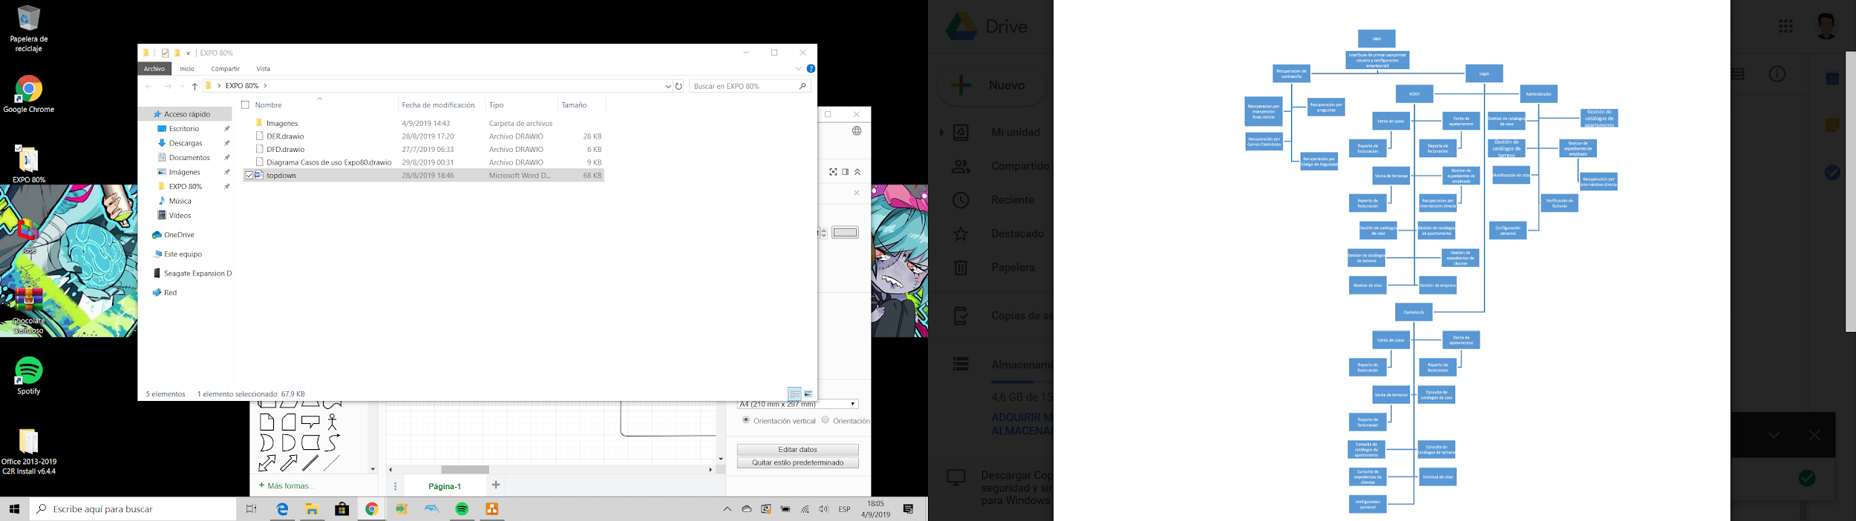

**CASO DE USOS**

Caso de Usos es una forma de expresar gráficamente la disponibilidad de funcionalidades dentro del sistema para enmarcar los distintos encargos de los niveles de usuario, además de representar el contexto de los sistemas informáticos distribuyéndolos y describiéndolos minuciosamente dentro de los límites de alcance del sistema para hacer referencia a lo que no se puede gestionar dentro del mismo y los que está dentro de los estándares establecidos para la administración mediante las herramientas desarrolladas, acotando el sistema mediante el diagrama de Caso de Usos basado en la jerarquización del diagrama Top-Down.

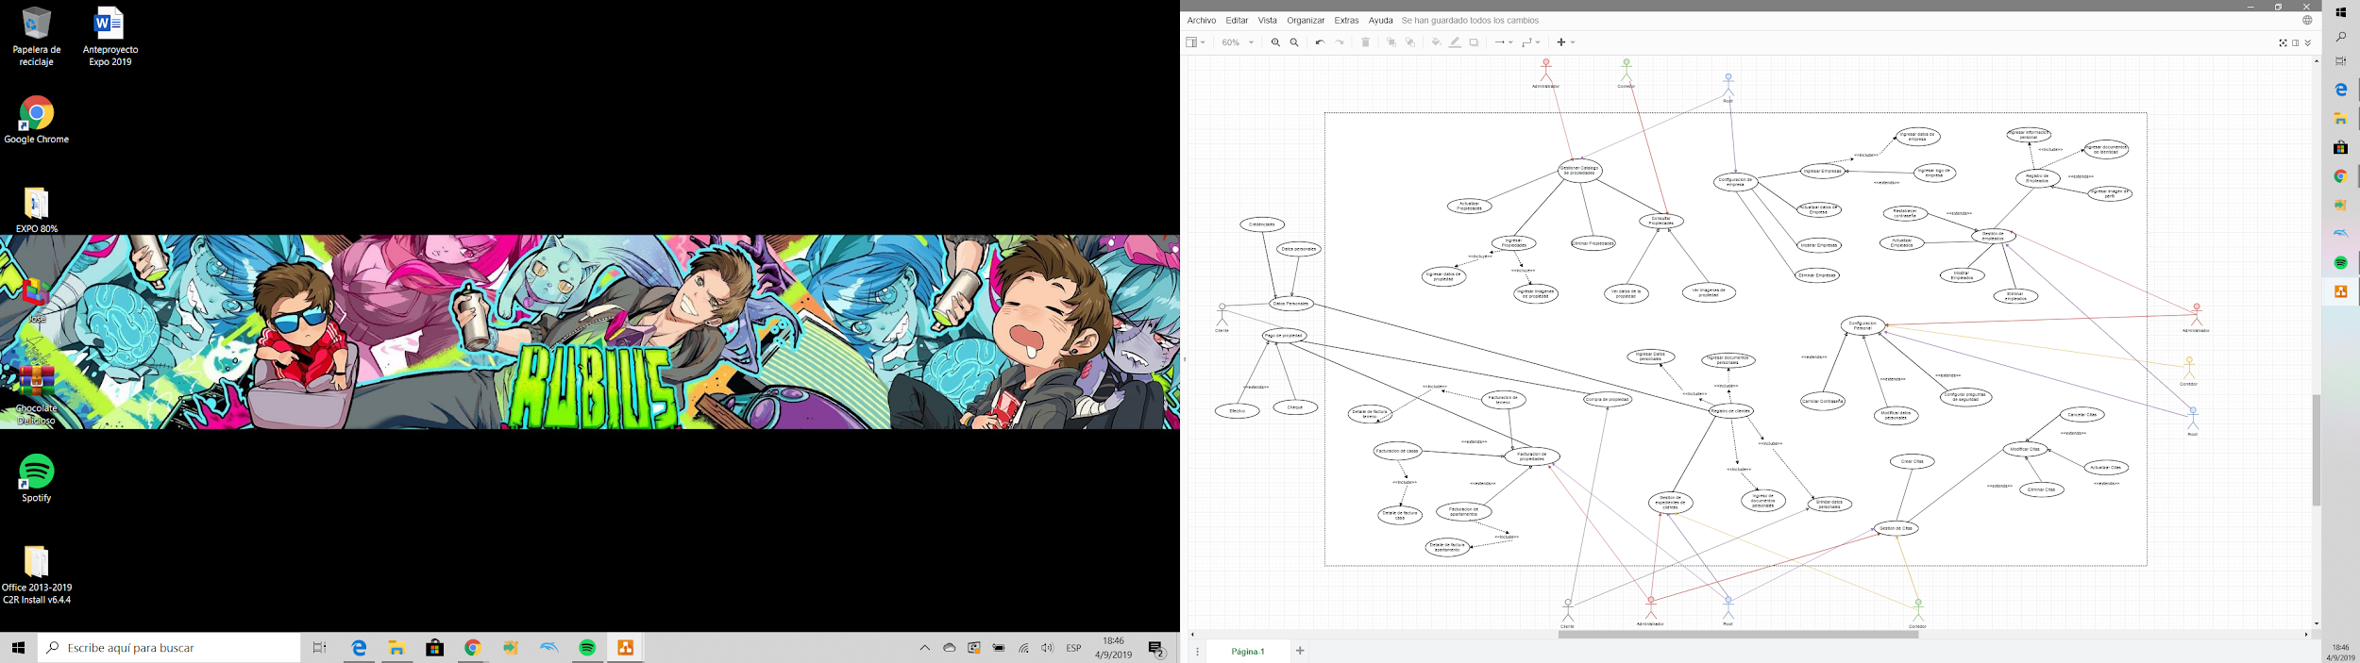

**DIAGRAMA ENTIDAD RELACIÓN**

Es un tipo de diagrama con el que se determinan el flujo de datos y las relaciones dependientes y viceversa. Diagrama Entidad Relación Un diagrama o modelo entidad-relación es una herramienta para el modelado de datos que permite representar las entidades relevantes de un sistema de información, así como sus interrelaciones y propiedades. Este modelo representa a la realidad a través de un esquema gráfico empleando la terminología de Entidades, que son objetos que existen y son los elementos principales que se identifican en el problema a resolver con el diagramado y se distinguen de otros por sus características particulares denominadas Atributos.

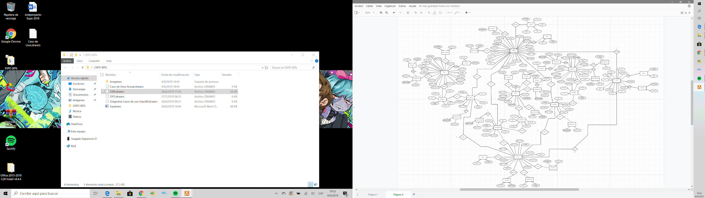

**DIAGRAMA DE CLASES**

Los diagramas de clases son uno de los tipos de diagramas más útiles, ya que sintetizan la estructura de un sistema concreto al modelar sus clases, métodos y relaciones entre entidades. Este tipo de gráfico permite interpretar las relaciones y flujo de datos, además de especificar los procesos para gestionar el flujo de información.

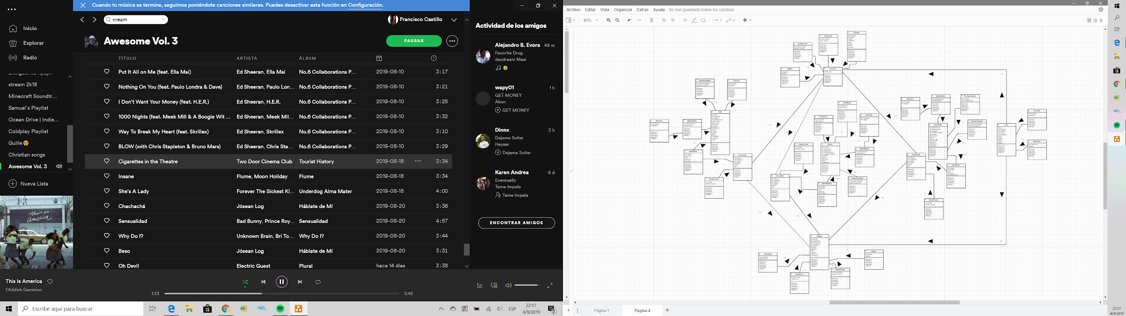

**INTEGRIDAD DE DATOS**

Método de Encriptado

Se trata de un algoritmo como muchos otros algoritmos existentes de encriptación (o cifrado) pero con muchas diferencias. Fue propuesto allá en 1993 por la NSA y adoptado como un estándar federal sin embargo al corto tiempo de 2 años se mejoró (pues existían vulnerabilidades) y la actualización se llamó SHA1. Las siglas SHA significan Secure Hash Algorithm y SHA1 es mucho más seguro que MD5. Lo interesante de SHA1 es que separa en bloques de 512 bits y además para cada bloque añade 80 vueltas con unos vectores llamados ABCDE y se mezclan con el siguiente y así sucesivamente hasta hacer un resumen de 160 bits de todo el documento. Dentro de esas 80 vueltas a cada bloque creado de 512 bits se le aplicarán 4 funciones distintas.

Se ha integrado como método de encriptación SHA1 capaz de generar estructuras aleatorias que permiten la seguridad de la integridad de la base de datos y la información pertinente del sistema, tomando en cuenta las credenciales y propiedades legalmente establecidas.

Sql Injection

Se han desarrollado métodos dentro de los componentes del sistema con propiedades parametrizadas para evitar la fuga de información proveniente de varios niveles de inseguridad, mediante consultas con parámetros que no permiten el ingreso de caracteres benignos o intercepción de comandos externos con el objetivo de robar la información.

Log In

El sistema poseerá un inicio de sesión con usuario y contraseña mediante la creación de una base de datos, con las respectivas validaciones que permitirán que el sistema posea un cierto nivel de seguridad ante cualquier intruso que trate de alterar el programa. El log in diseñado está compuesto por varias capas de métodos que permiten mayor seguridad de las credenciales introducidas, además de poseer validaciones que permiten que el sistema pueda estar jerarquizados y que no haya mala posesión de la información, obteniendo el identificador de los usuarios mediante consultas de información y conforme a los datos recopilados se determina el nivel de los usuarios.

**SALESIANOS**

**INSTITUTO TECNICO RICALDONE**

**DEPARTAMENTO DE SISTEMAS INFORMÁTICOS**

**PRIMER AÑO DE BACHILLERATO**



**ANEXO 3**

**“Manual de Usuario”.**

**1° Año Desarrollo de Software**

**Grupo: 1 Sección: A**

**Docente guía: Josué Alberto Guinea Henríquez**

**Nombres Código**

**Castellanos Castillo, María José 20190252**

**Castillo López, Francisco José 20180221**

**Castro Quintanilla, Diego Eduardo 20160274**

**Figueroa Minco, José Alexis 20190352**

**San Salvador 12 de septiembre del año 2019**

INTRODUCCIÓN

El presente manual de usuario, tiene como objetivo facilitar el uso del sistema para la administración de bienes raíces e inmobiliarios (SAGI) así mejorando la experiencia de los usuarios del sistema, el manual se encuentra dividido en múltiples partes del sistema según el uso que posee cada interfaz.

Dentro del sistema se encuentran las siguientes interfaces: formulario de configuración inicial del sistema incluye la creación del primer usuario (ROOT) y la empresa a la que pertenecerá el sistema, se incluirán los cuatro métodos de recuperación de contraseña con el objetivo de facilitar el proceso de restablecimiento de contraseña en caso de olvidar su contraseña, log in que tendrá la función de dar acceso al sistema según nivel del usuario y todos los formularios que pertenecen al sistema.

Todos los formularios del sistema incluyen una explicación detallada para indicar el uso de cada uno de los controles además se incluye una captura de pantalla donde se identificarán todos los controles que posteriormente le servirán al usuario según su necesidad y por último se incluye una explicación de los botones que se encargan de redirigir al usuario entre formularios.

El manual es un complemento al sistema debido a que será una introducción para el uso del mismo, el sistema posee muchas interfaces con diferentes funciones que posiblemente un usuario sin conocimiento no podrá utilizar, esa es la razón por la cual hemos creado el presente manual.



OBJETIVOS

**Objetivo General**

* Crear un manual de usuario con el objetivo de facilitar uso del sistema y mostrar todas las funciones que posee el sistema para la administración de bienes raíces e inmobiliarios (SAGI), mediante la explicación detallada de cada formulario con sus respectivos controles.

**Objetivos Específicos**

* Explicar el uso de cada uno de los controles que se encuentran en los formularios dentro el sistema para facilitar el aprendizaje del usuario.
* Demostrar el funcionamiento de cada uno de los formularios de todo el sistema, para contextualizar al usuario dentro del entorno de administración del sistema.

**FORMULARIOS DE PRIMER USO**

**Configuración inicial del sistema (Configuración Empresa)**

Botón Examinar: Tiene la función de abrir una pestaña emergente para que el usuario pueda seleccionar un logo para la empresa imagen que no tenga un peso mayor a 2mb.

Botón de guardar y continuar: Tiene como función crear la empresa con las credenciales ingresadas por el usuario con la condición que todos los campos se encuentren completos.

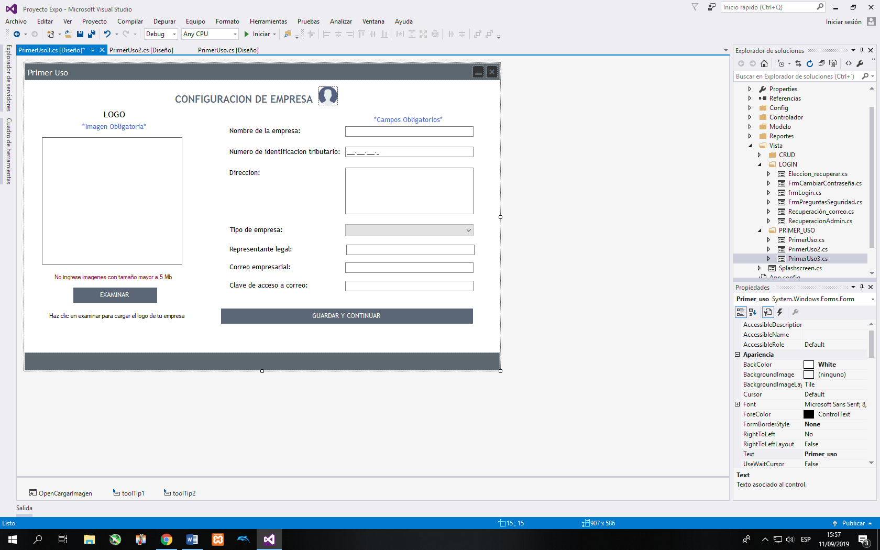

Para poder agregar la empresa, deberá completar todos los campos que se solicitan (Recuerde que todos los campos son de carácter obligatorio) En la lista desplegable podrá seleccionar el tipo de empresa al que pertenece. En el correo empresarial, recuerde escribir correctamente el correo electrónico, debido a que servirá para la recuperación de contraseña por medio de correo electrónico (Recuerde no escribir un correo inexistente) El correo que deberá escribir debe de ser de tipo @gmail.com debido a la configuración del sistema.

**Configuración de primer usuario**

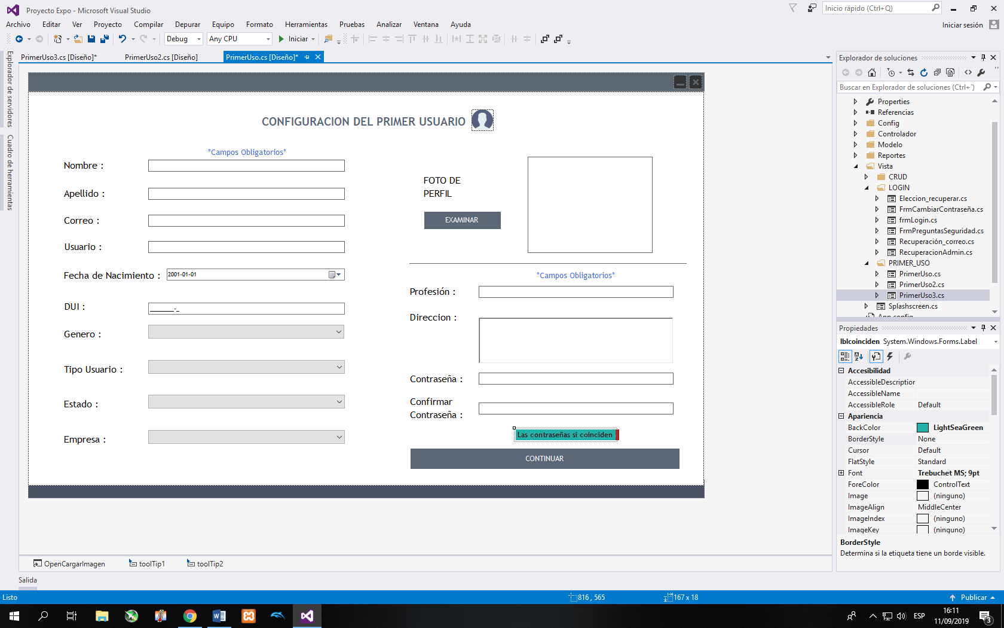

**Datos Importantes**

Para poder crear su primer usuario (Sera el usuario Root; este es el único usuario tiene acceso a todo el sistema por completo), recuerde que todos estos campos son de carácter obligatorio. Despliegue cada una de las listas para poder seleccionar: genero, tipo usuario, estado y empresa. Para poder ingresar una foto de perfil, hacer clic en el botón de “examinar”, este mostrara una pestaña emergente para que el usuario pueda seleccionar el logo para la empresa (la imagen no puede tener un peso mayor a 2mb). Recuerde que las contraseñas deben coincidir.

**Configuración de primer usuario (Preguntas de seguridad)**

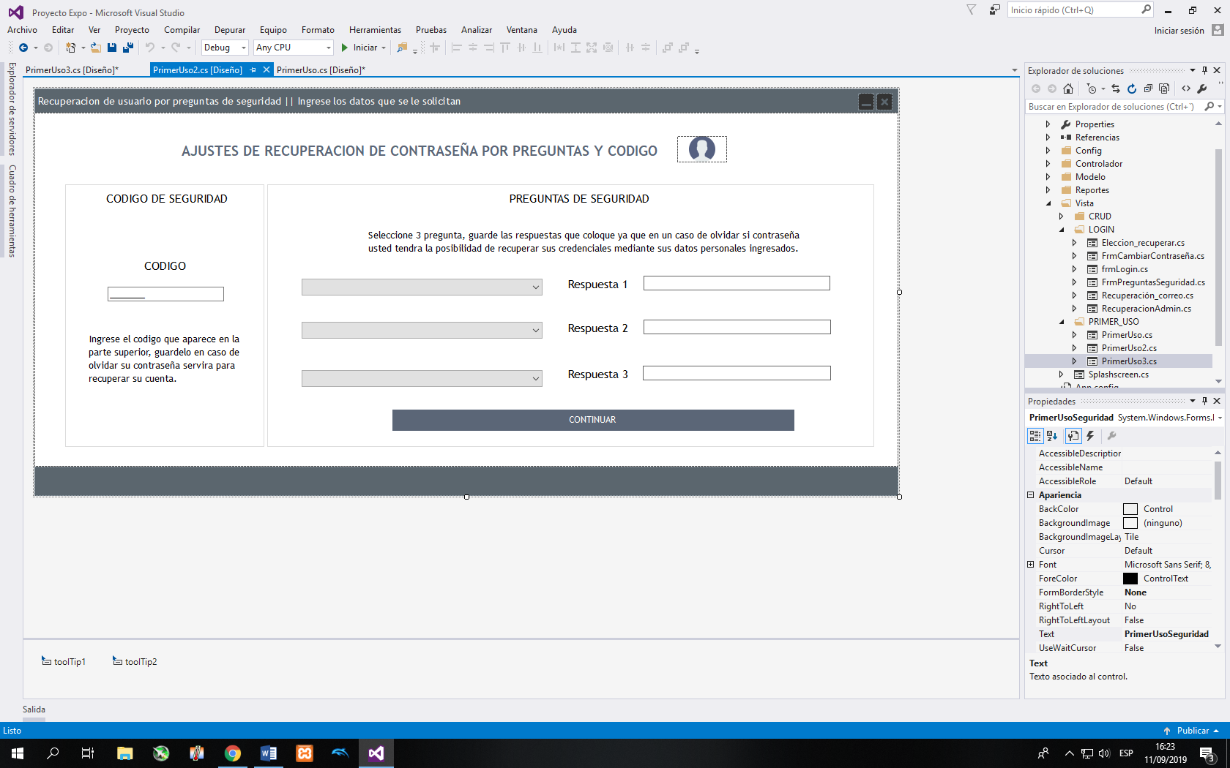

**Datos Importantes**

Para poder configurar la recuperación de usuario por preguntar de seguridad, lo primero que debe realizar es ingresar el código en el campo que aparece en la parte superior(Recuerde guardar el código en un lugar seguro, ya que si olvida su contraseña, podrá recuperarla a través del método por código de seguridad y preguntas )//En el presente formulario tiene la función de configurar las preguntas de seguridad y un código que servirán para recuperar la contraseña del usuario en caso de olvidar la contraseña. Luego seleccione 3 preguntas (Tome en cuenta que las preguntas no pueden repetirse) y responda según le convenga, al finalizar haga clic en el botón de “continuar” (Recuerde que todos los campos son obligatorios).

**FORMULARIO DE INICIO DE SESION**

**LOG IN**

Botón Ocultar / Mostrar Contraseña: Tendrá la función de mostrar u ocultar la contraseña ingresada al presionar clic, esta opción se encuentra incluida por motivos de seguridad.

Botón Acceder: Su función es validar si las credenciales ingresadas anteriormente son correctas y en caso de serlo dar acceso al sistema.

Link recuperar contraseña: Su función es la de redirigir hacia el menú de recuperaciones de contraseña

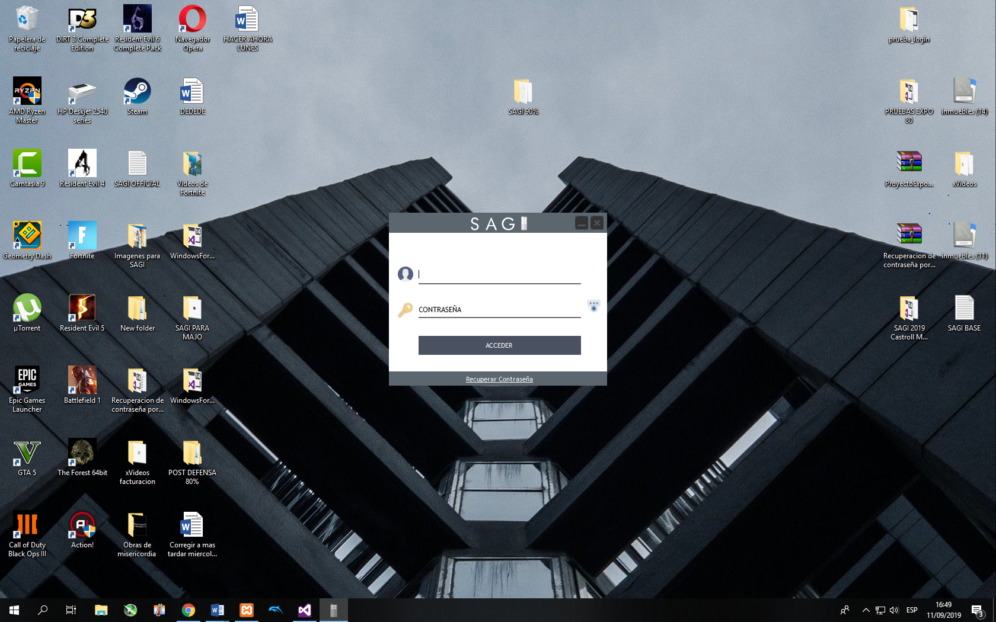

Para poder ingresar al sistema, coloque sus credenciales

**FORMULARIOS DE RECUPERACION DE CONTRASEÑA**

**Menú de recuperación de contraseña**

Botón Recuperación Root/Admin: Su función es la de abrir el formulario de recuperación de contraseña por medio de usuario Root/Admin.

Botón Recuperación por correo: Su función es la de abrir el formulario de recuperación de contraseña por medio de correo electrónico.

Botón Recuperación por preguntas de seguridad: Su función es la de abrir el formulario de recuperación de contraseña por medio de preguntas de seguridad.

Botón Regresar al log in: Su función es la de redirigir al usuario hacia el log in.

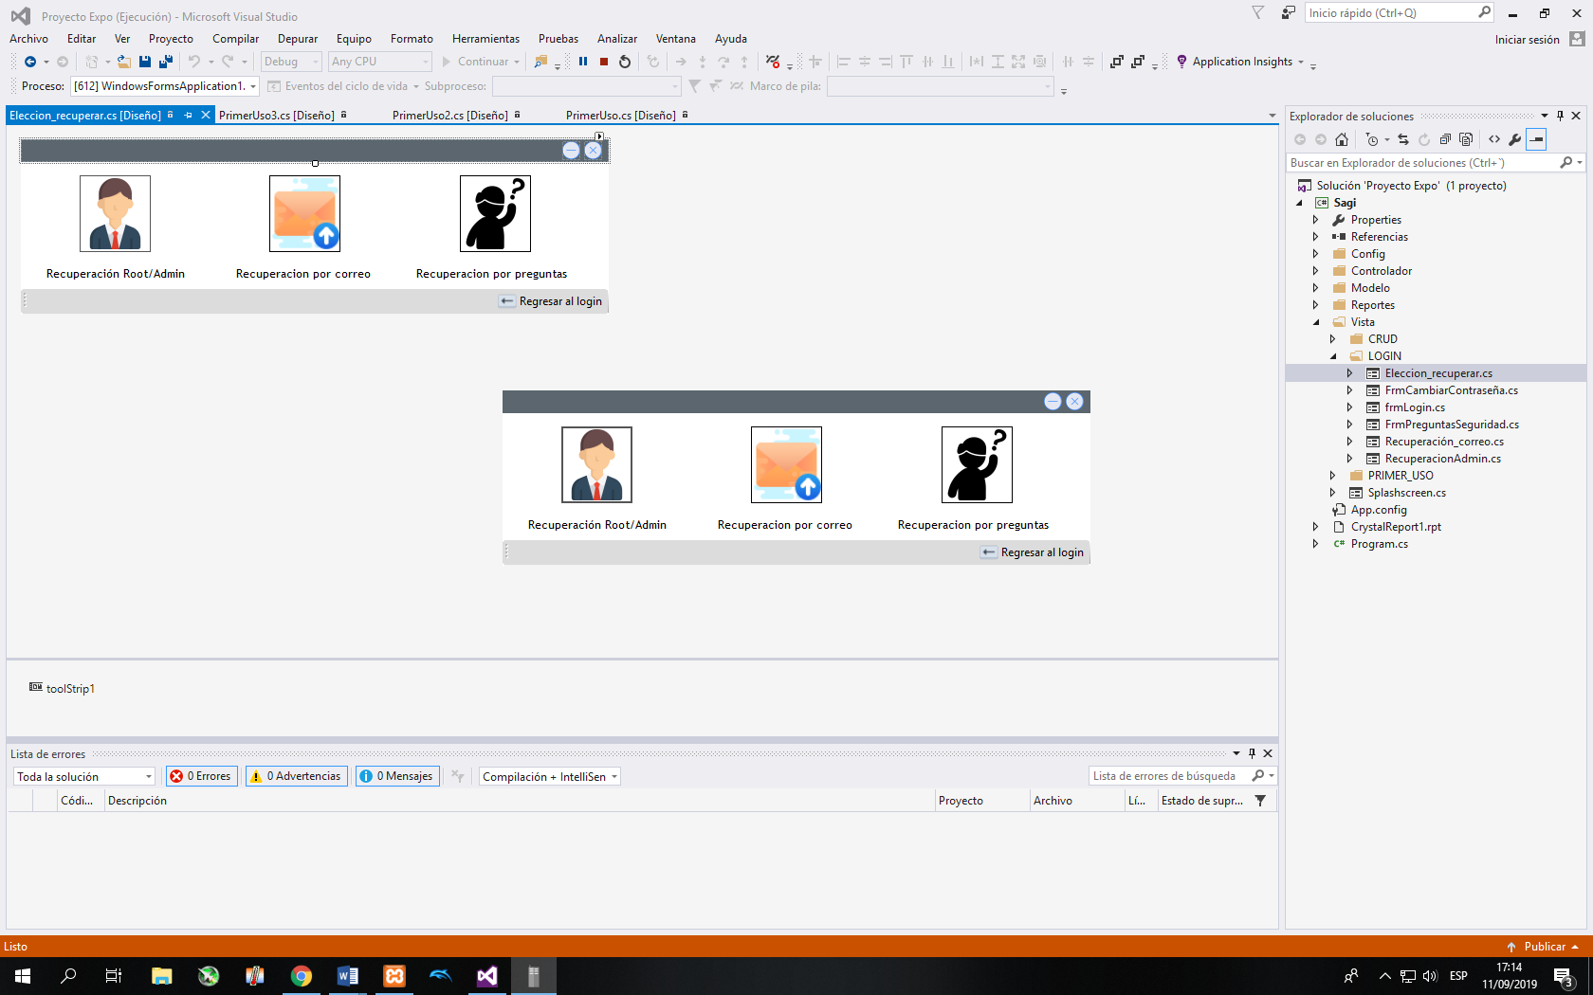

Botón para regresar al log In

**Datos Importantes**

Para poder recuperar su contraseña, el sistema con 3 tipos de métodos: Recuperación Root/Admin (Para poder recuperar su contraseña por este método deberá solicitar la ayuda del Root o el Admin.), Recuperación por correo electrónico y Recuperación por preguntas. Si usted no desea recuperar su contraseña haga clic en el botón de “Regresar al Log In”.

Debe de tomar en cuenta, que, si el usuario no realizo la configuración de preguntas, no podrá recuperar su contraseña a través del método de “Recuperación por preguntas”.

**Recuperación de contraseña por medio de Admin/Root**

Botón permitir recuperación: Su función es validar el usuario Admin y su respectiva contraseña.

Botón validar usuario: Su función es validar si el usuario ingresado es un administrador o corredor y verificar si el usuario existe en la base de datos.

Botón de restablecer contraseña: Su función es la de cambiar la contraseña del usuario que se desea recuperar y asignarle la contraseña “primeruso”.

Botón regresar al log in: Su función es regresar al usuario al log in.

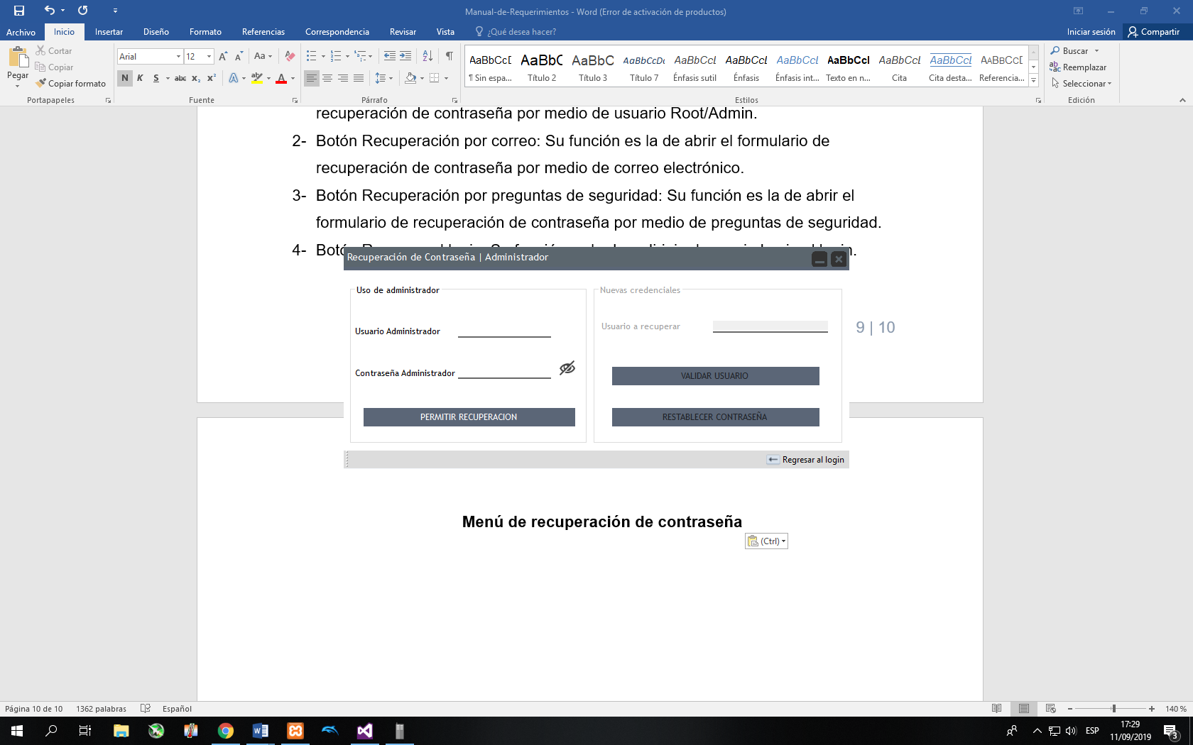

Para poder recuperar su contraseña por el método Root/Admin, deberá contar con 2 usuarios (Usuario Root/Admin y Usuario a Recuperar). Cuando ingrese el Usuario Root/Admin la mitad del formulario se encontrará bloqueada por motivos de seguridad. Para poder continuar con su recuperación, haga clic en el botón “Permitir Recuperación”, si las credenciales son correctas, se habilitará la otra mitad del formulario, en este, ingrese el usuario que desee recuperar y haga clic en el botón “Validar Usuario”, si el usuario es válido, haga clic en el botón “Restablecer contraseña”, y la contraseña por defecto será “primeruso”, luego, el sistema le permitirá volver a configurar su usuario con su nueva contraseña y preguntas de seguridad. A continuación, se le presentara el mensaje que confirma que su contraseña fue cambiada exitosamente.

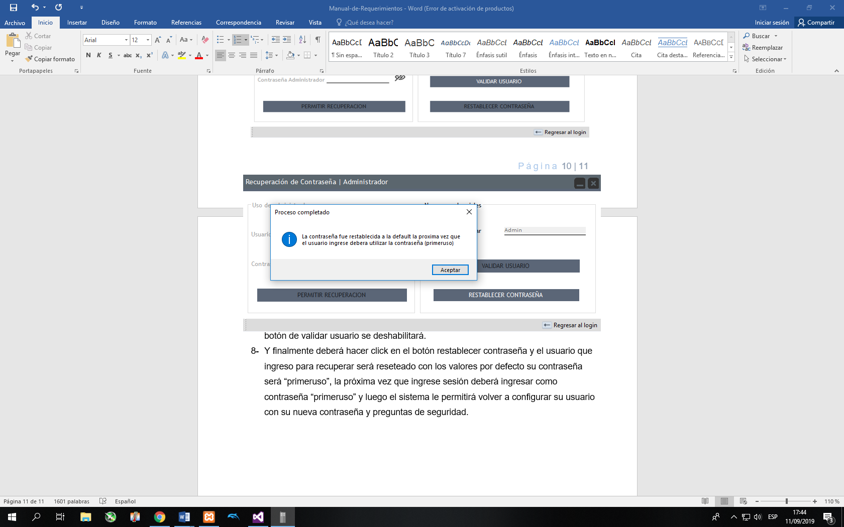

**Recuperación de contraseña por medio de preguntas de seguridad**

Botón validar usuario: Su función es la de verificar si el usuario existe y si configuro sus preguntas de seguridad.

Botón validar por código: Su función es verificar si el código ingresado pertenece al usuario.

Botón validar por preguntas: Su función es la de verificar si las respuestas ingresadas son correctas teniendo en cuenta las respuestas que ingreso al configurar sus preguntas.

Botón cambiar contraseña: Su función es la de cambiar contraseña del usuario por la contraseña escrita en los formularios superiores.

Botón regresar al log in: Su función es redirigir al usuario al log in.

Para poder recuperar su contraseña por el método de preguntas de seguridad, lo primero que deberá ingresar es el usuario que desea recuperar, después hacer clic en el botón “Validar Usuario”. Luego tendrá la opción de elegir su recuperación de contraseña por medio de preguntas de seguridad o el código de seguridad.

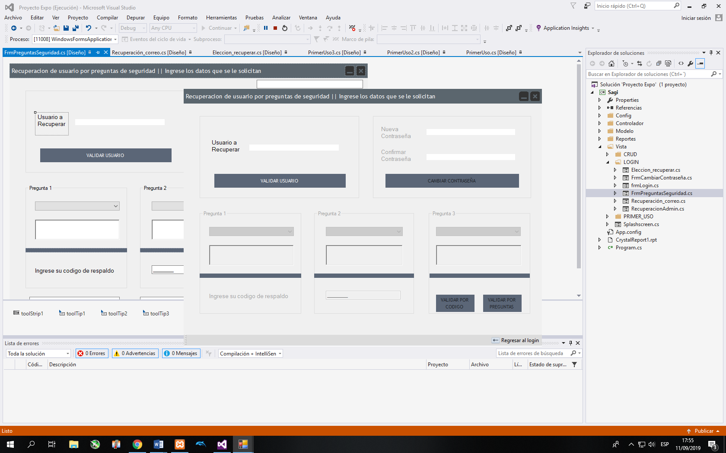

Si decide recuperar su contraseña por medio de preguntas, solo debe contestarlas y hacer clic en el botón “Validar por preguntas”. Si decide hacer su recuperación de contraseña por código de seguridad, solo debe de ingresar el código que se le asigno en el campo y hacer clic en el botón “Validar por código”.

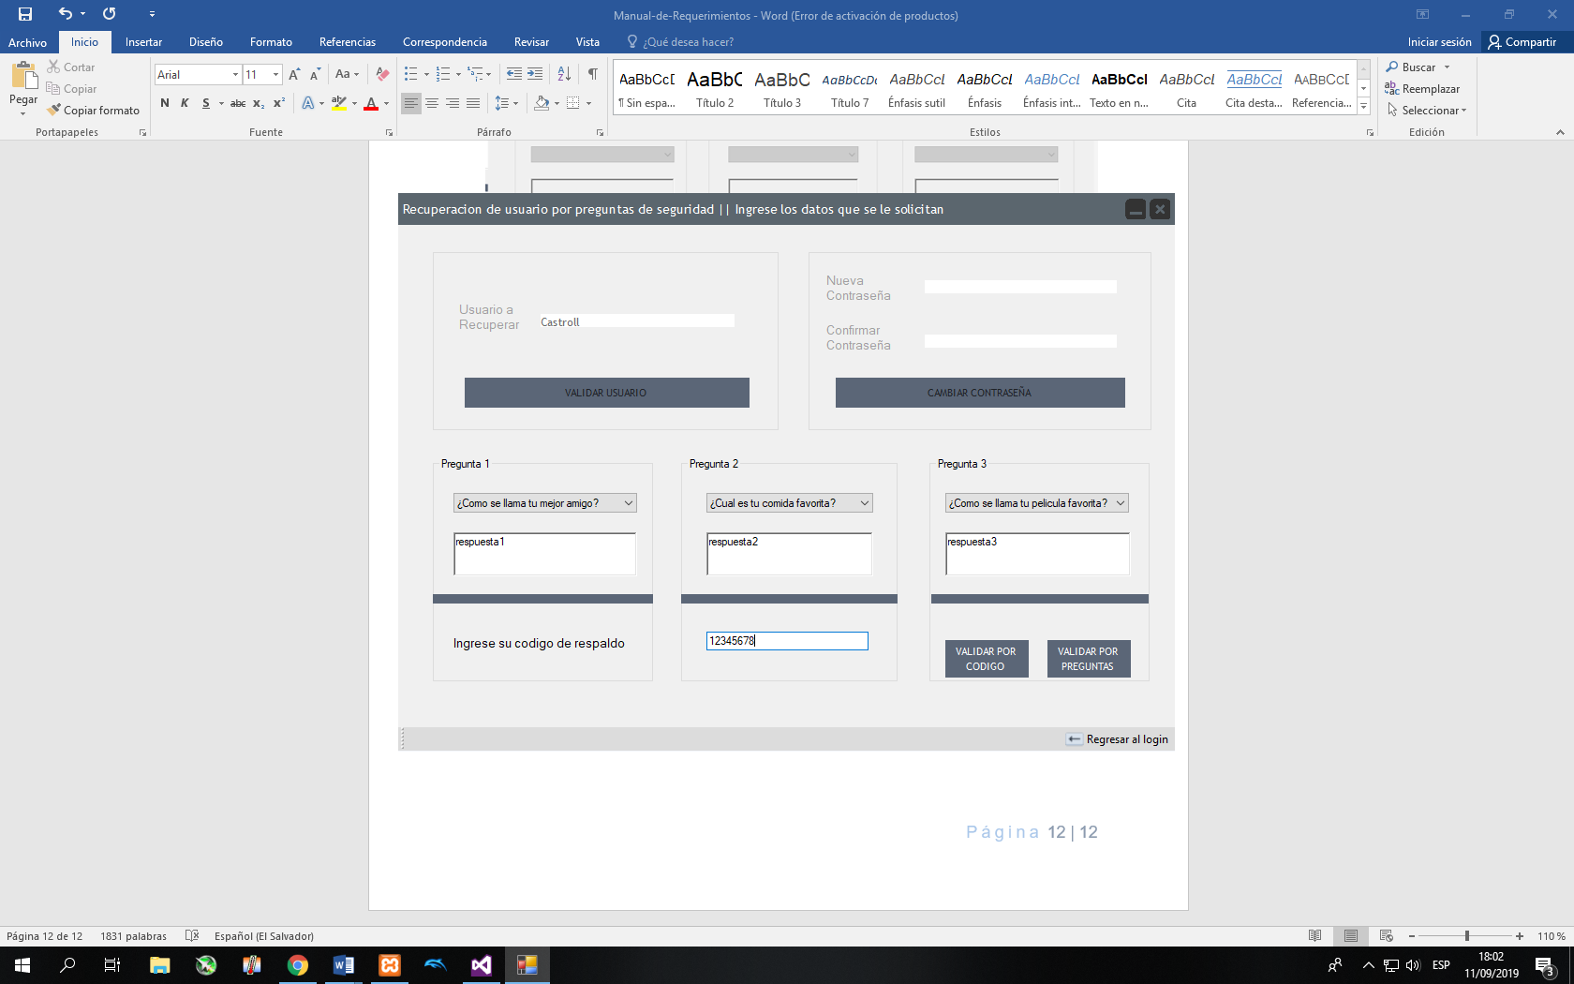

Si sus respuestas o su código de seguridad son correctos se habilitará la opción de cambiar su contraseña. Y el último paso es escribir su nueva contraseña (Recuerde que debe confirmar la contraseña) Y luego haga clic en el botón “Cambiar contraseña”. Finalmente será redirigido al log in donde podrá iniciar sesión nuevamente con su usuario y con la nueva contraseña.

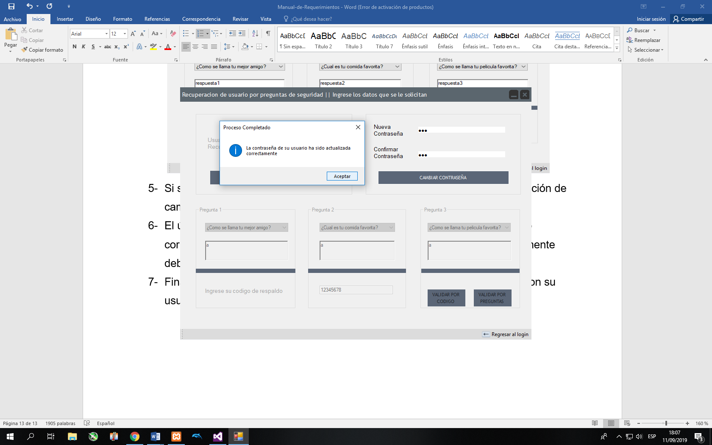

**GESTION DEL SISTEMA**

**Configuración personal**

Para poder configurar su información personal, deberá ingresar hacer click en el botón de la “tuerca”, y luego deberá ingresar su contraseña y hacer clic en el botón “Confirme su clave”.

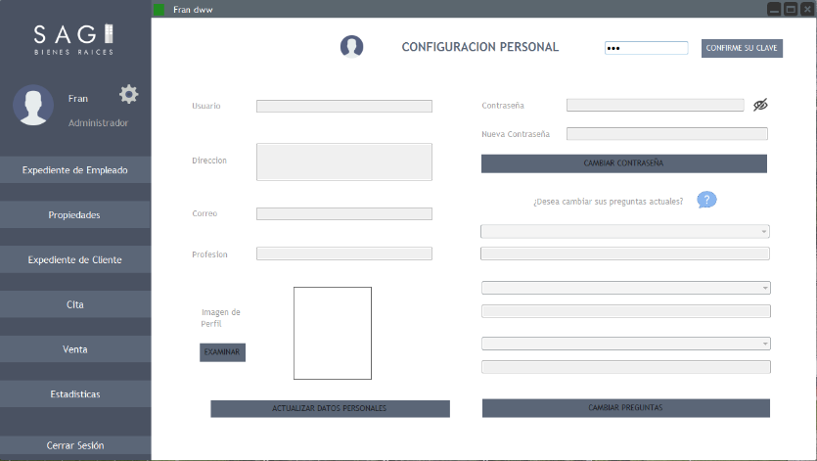

Luego se habilitarán los campos en la cual el usuario puede configurar información general, contraseñas o cambiar sus preguntas de seguridad. Si se desea cambiar: -Usuario, -Direccion, -Correo, -Profesion, -Imagen de perfil (En el cual deberá dar clic en el botón de “examinar”)Al finalizar debe hacer clic en el botón “Actualizar datos personales”

Configuración de la empresa.

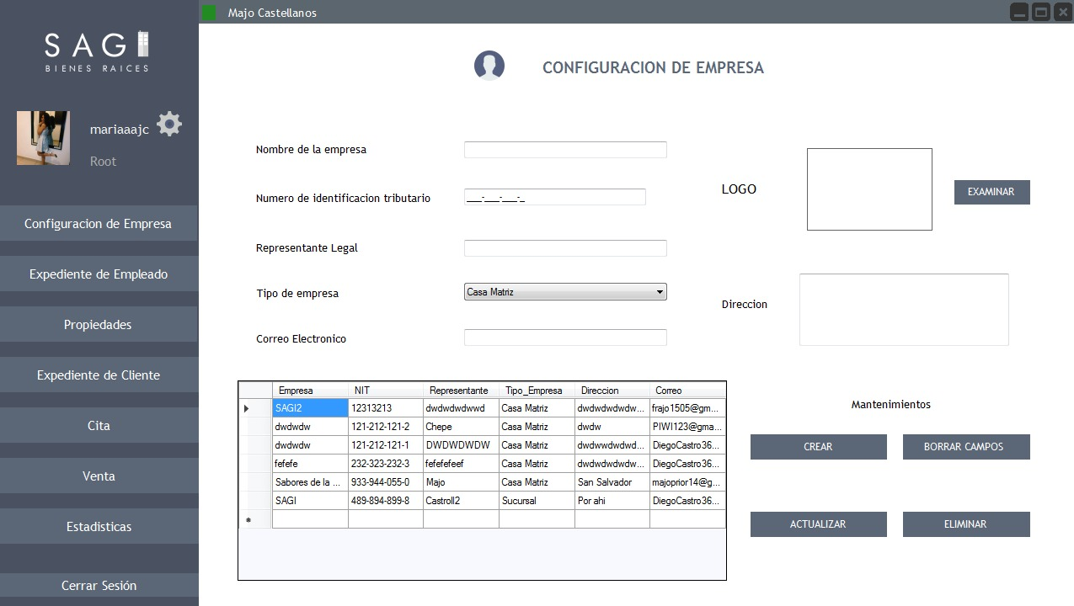

* Botón para actualizar o modificar una empresa.



* Botón para crear una empresa.



* Botón para eliminar una empresa.
* Botón para borrar los campos.





**Tabla de datos**

Para configurar la empresa deberá de seguir los siguientes pasos:

Al hacer clic en el botón de Configuración de la empresa. Al hacer clic, se mostrará un apartado en el cual podrá agregar una nueva empresa o modificar alguna ya creada. Para poder agregar una nueva empresa, deberá completar los siguientes campos: -Nombre de la empresa, -Número de Identificación Tributario, -Representante Legal, -Dirección y Correo Electrónico (Debe asegurarse de que el correo electrónico que ha ingresado es un correo legítimo) Al completar los campos, seleccione el tipo de empresa que está creando; para poder agregar una imagen, debe hacer clic en el botón examinar, el cual abrirá la ventana de Windows y esta última le permitirá seleccionar la imagen que desea utilizar como logo. Luego al haber completado todos los campos que se solicitan, haga clic en el botón de Crear y la empresa que ha creado aparecerá en el cuadro con la información antes solicitada. En caso de que se desee actualizar o modificar la información de alguna empresa: haga clic en la empresa que se desea actualizar y automáticamente aparecerán los datos de la empresa en los campos, al terminar de haber modificado dichos datos, haga clic en el botón de actualizar, y los nuevos datos de la empresa quedaran registrados y se mostraran en el cuadro más amplio. Si se desea eliminar una empresa, seleccione dentro del cuadro grande la empresa que desea eliminar, haga clic en el botón de eliminar, y se le abrirá una pequeña ventana en la que se cuestiona si está seguro de eliminar dicha empresa. Si usted dio clic en el alguno de los datos, y no desea actualizarlos ni eliminarlos, haga clic en el botón de borrar campos.

Configuración de empleados:

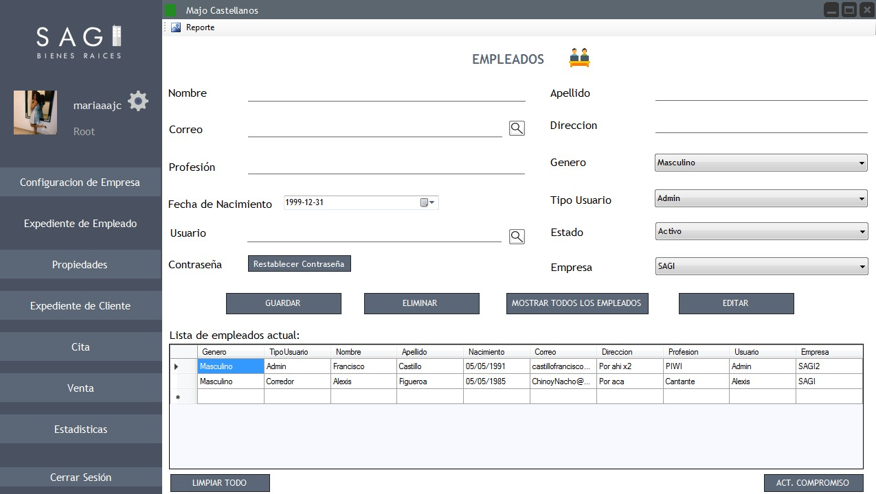

* Botón para guardas los datos de un nuevo empleado



* Botón para actualizar o modificar una empresa.



* Botón para mostrar todos los empleados que han sido registrados.



* Botón para modificar los datos de un empleado



* Botón para mostrar el acta de compromiso.
* Botón para limpiar los campos.





**Tabla de datos**

Expediente de empleado:

Para poder registrar un empleado, hay que completar todos los datos solicitados en el formulario, en el correo electrónico asegúrese de que este escrito correctamente (únicamente hacer uso de correos con la terminación @gmail.com) debido a que si se olvida la contraseña de usuario esta podrá recuperarse a través de su correo electrónico, al completar los campos, en las listas desplegables seleccione: -el género, -tipo de usuario -estado y -empresa a la que pertenece.

Cuando todos los campos estén completados, hacer clic al botón Guardar y en la tabla de datos se mostrará el usuario que ha sido creado. Si se desea eliminar un empleado: -Seleccionar de la tabla de datos el empleado que se desea eliminar, y hacer clic sobre el botón Eliminar. Si se desea ver un registro de los empleados registrados: -Hacer clic en el botón de Mostrar todos los empleados. Si se desea modificar el registro de algún empleado: -Hacer clic en el botón de Editar y enseguida se mostrarán los campos con los datos del empleado, al terminar de modificar hacer clic en el botón de Guardar y se mostrarán los datos ya modificados. Si en la tabla de datos se seleccionó algún registro que no se desea modificar o eliminar: -Hacer clic en el botón de Limpiar campos.

Buscar apartamento:

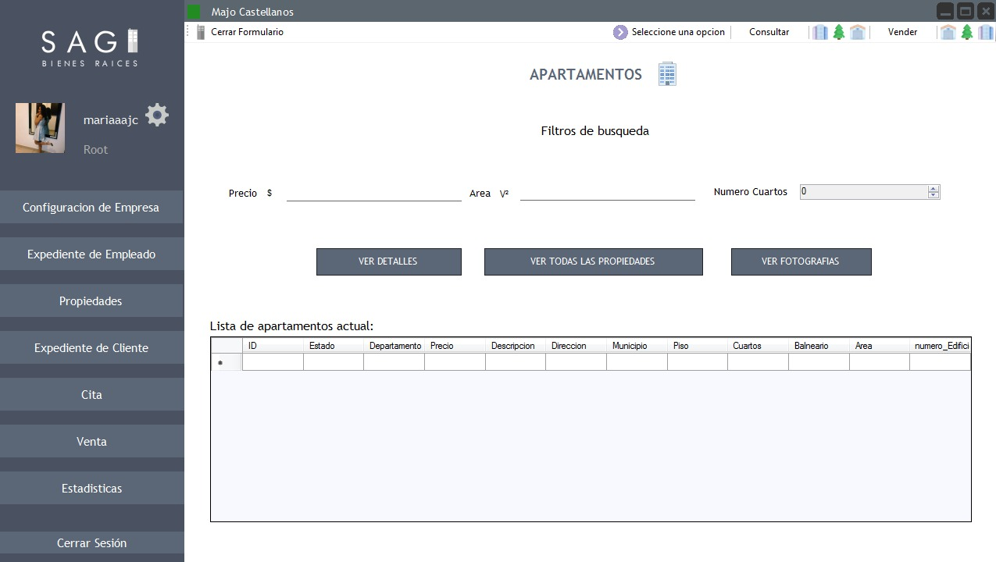

* Botón para actualizar la tabla de registro y buscar uno nuevo
* Ver detalles sirve para poder acceder a los datos específicos de una propiedad, después de haberlo seleccionado

* Botón para visualizar la galería de fotos de la propiedad





**Tabla de datos**

Búsqueda filtrada:

El mantenimiento de propiedad puede ser gestionado fácilmente con la búsqueda filtrada de las propiedades, mediante está interfaz se pueden visualizar todas las propiedades a la que corresponden

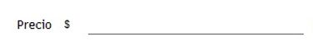Se pueden realizar búsquedas de apartamentos, dependiendo de las necesidades, en la interfaz hay recuadros donde se pueden ubicar propiedades por precio, área y numero de cuartos, los recuadros son de este modelo:

Búsqueda de terrenos:

* Ver detalles sirve para poder acceder a los datos específicos de una propiedad, después de haberlo seleccionado



* Botón para visualizar la galería de fotos de la propiedad
* Botón para actualizar la tabla de registro y buscar uno nuevo

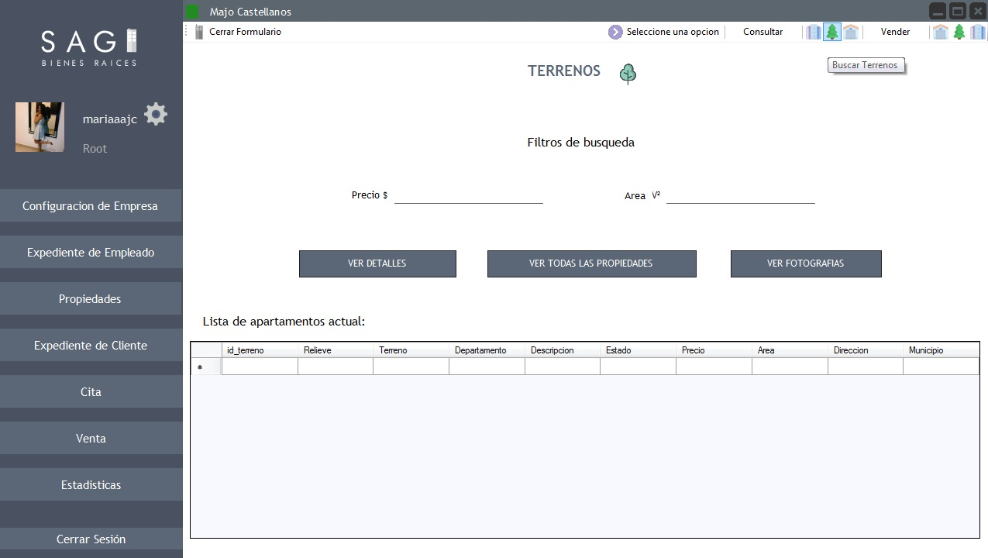

Búsqueda filtrada:

El mantenimiento de propiedad puede ser gestionado fácilmente con la búsqueda filtrada de las propiedades, mediante está interfaz se pueden visualizar todas las propiedades a la que corresponden

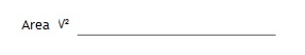Para realizar la búsqueda de terrenos, se pueden usar como indicadores el precio y la extensión del terreno, mediante los formularios de búsqueda como este:

Búsqueda casa:

* Ver detalles sirve para poder acceder a los datos específicos de una propiedad, después de haberlo seleccionado





* Botón para actualizar la tabla de registro y buscar uno nuevo



* Botón para visualizar la galería de fotos de la propiedad

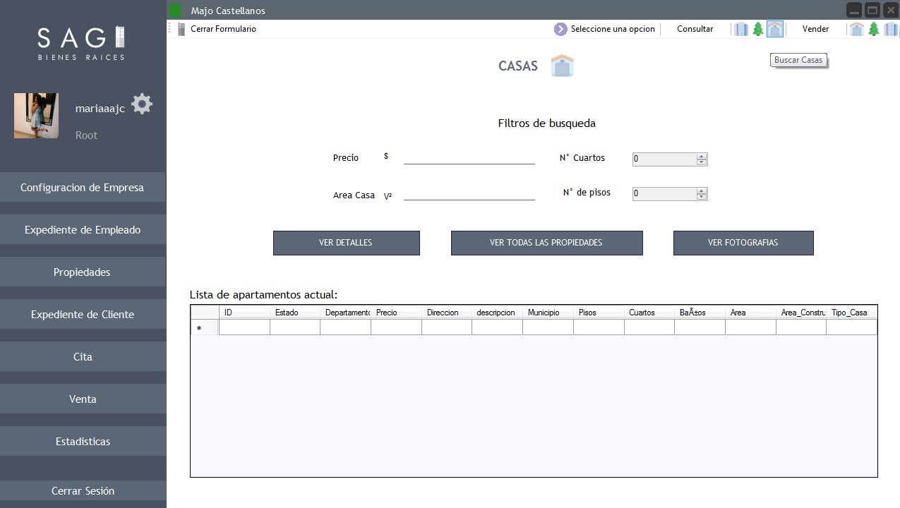Búsqueda filtrada:

El mantenimiento de propiedad puede ser gestionado fácilmente con la búsqueda filtrada de las propiedades, mediante está interfaz se pueden visualizar todas las propiedades a la que corresponden

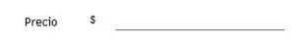Los formularios correspondientes para filtrar las búsquedas son utilizados para ubicar las casas en la tabla de datos, por medio de referencias al valor, área, cuartos y pisos que posee la vivienda, como ejemplo de buscador se ingresan valores numéricos.

Registro de casa:



* Botón para guardar un nuevo registro de propiedad



* Botón para actualizar un registro seleccionado de propiedad



* Botón para eliminar los datos de una propiedad



* Botón para limpiar el formulario y generar un nuevo registro

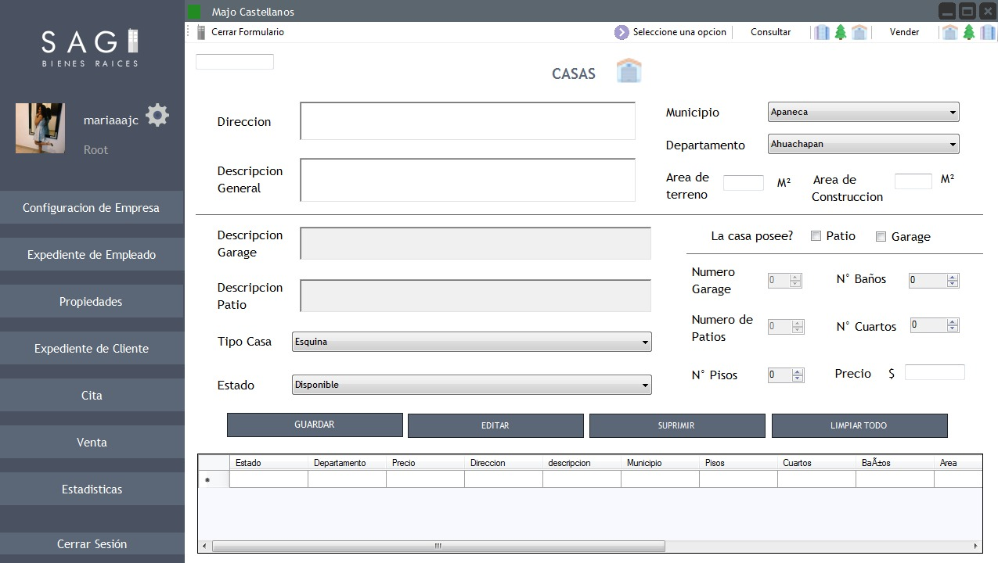

Si se desea registrar una casa: Completar todos los datos que se solicitan en los campos, en la lista desplegable se podrá seleccionar el departamento y el municipio al que pertenece el inmueble, cuando los campos estén completos, hacer clic en el botón Guardar y el nuevo registro se mostrará en la tabla de datos. Si se desea editar algún registro: seleccionar de la tabla de datos la casa que desea editar y se mostraran los datos en los campos correspondientes, cuando haya finalizado la modificación de datos hacer clic en el botón de Editar y los registros actualizados se mostraran en la tabla de datos. Si se desea eliminar un registro: -Se selecciona de la tabla de datos la casa que se desea eliminar y posteriormente se hace clic en el botón Suprimir. Si se seleccionó un registro de la tabla de datos y no se desea modificar o eliminar, hacer clic en el botón Limpiar todo.

Registro de terreno:

* Botón para guardar un nuevo registro de propiedad





* Botón para actualizar un registro seleccionado de propiedad



* Botón para eliminar los datos de una propiedad



* Botón para limpiar el formulario y generar un nuevo registro

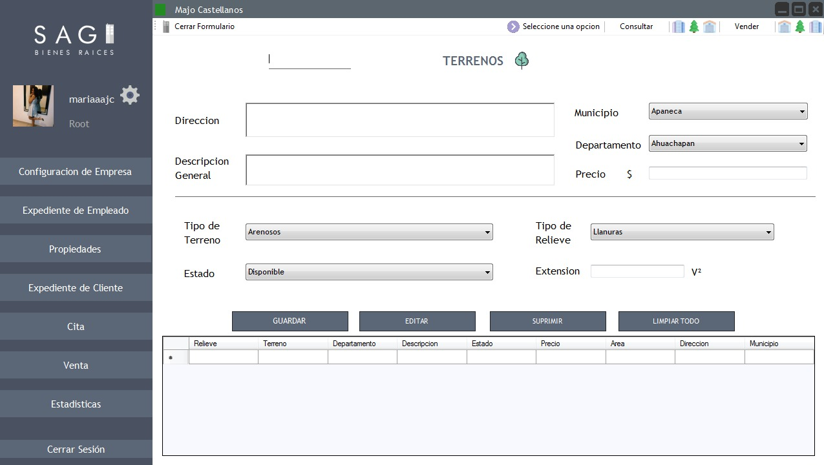

Si se desea registrar un terreno: -Completar todos los datos que se solicitan en los campos, en la lista desplegable se podrá seleccionar el departamento y el municipio al que pertenece el inmueble, como también se puede seleccionar: -tipo de terreno, -estado en el que se encuentra -tipo de relieve, cuando los campos estén completos, se deberá dar clic al botón Guardar y el nuevo registro se mostrara en la tabla de datos. Si se desea editar algún registro, seleccionar de la tabla de datos el inmueble del que se desea editar los datos, se mostraran en los campos y cuando se haya finalizado la actualización hacer clic al botón de Editar y automáticamente los registros modificados se mostraran en la tabla de datos. Si lo que se desea es eliminar un registro: -Seleccionar de la tabla de datos el terreno que se desea eliminar y hacer clic al botón Suprimir. Si se seleccionó un registro de la tabla de datos que no se desea modificar o eliminar, hacer clic en el botón Limpiar todo.

Registro de apartamento:



* Botón para guardar un nuevo registro de propiedad



* Botón para actualizar un registro seleccionado de propiedad



* Botón para eliminar los datos de una propiedad



* Botón para limpiar el formulario y generar un nuevo registro

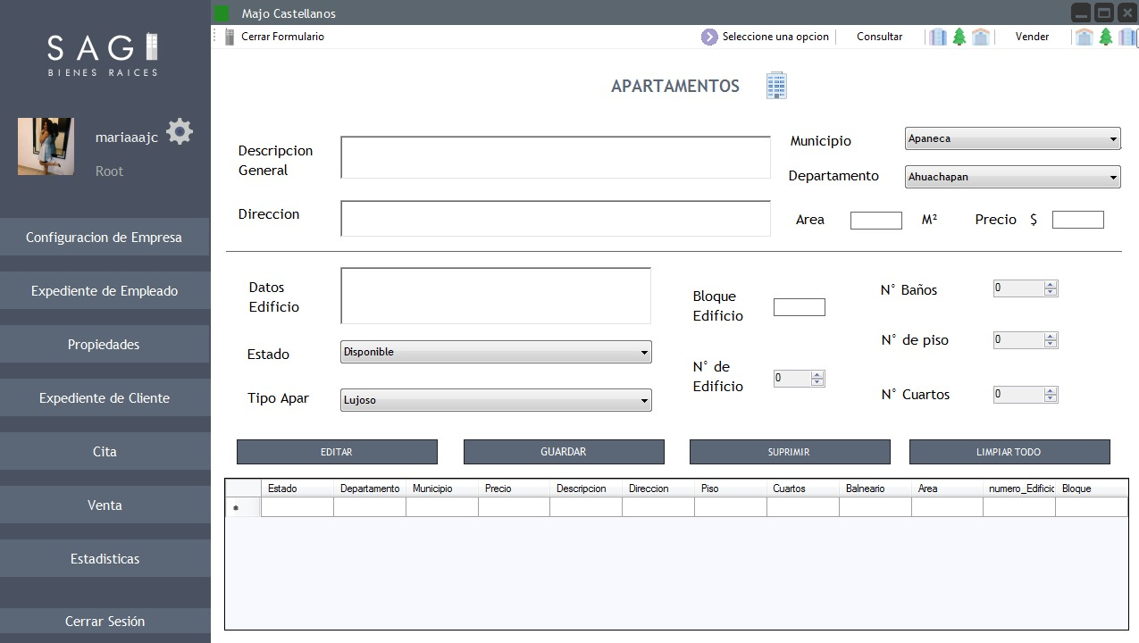

Si se desea registrar un apartamento: Hay que completar todos los datos que se solicitan en los campos, en la lista desplegable se podrá seleccionar el departamento y municipio en los que está ubicado el inmueble, así como también se puede seleccionar: -el estado del apartamento y -tipo de apartamento, cuando los campos estén completos, se debe hacer clic en el botón de Guardar y el nuevo registro se mostrará en la tabla de datos. Si se desea editar algún registro: Seleccionar de la tabla de datos el apartamento que se desea editar, se mostraran los datos en los campos y cuando se haya finalizado la modificación de los mismos, hacer clic en el botón de Editar para que los registros actualizados se muestren en la tabla de datos. Si se desea eliminar un registro: Seleccionar de la tabla de datos el inmueble que se desea eliminar y hacer clic en el botón Suprimir. Si se seleccionó un registro de la tabla de datos y no se desea modificar o eliminar, hacer clic en el botón Limpiar todo.

Venta de propiedad:



* Botón para ingresar el detalle de la factura luego de escoger la propiedad

* Botón para eliminar la factura escogida dentro de la tabla de datos
* Botón para ingresar la factura después de seleccionar el cliente al que se le atribuirá la propiedad.





* Botón para imprimir el reporte de facturación



* Botón para limpiar el formulario y generar un nuevo registro



Control para seleccionar una propiedad mediante búsqueda filtrada

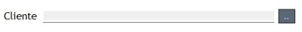

Control para seleccionar a un cliente mediante búsqueda filtrada

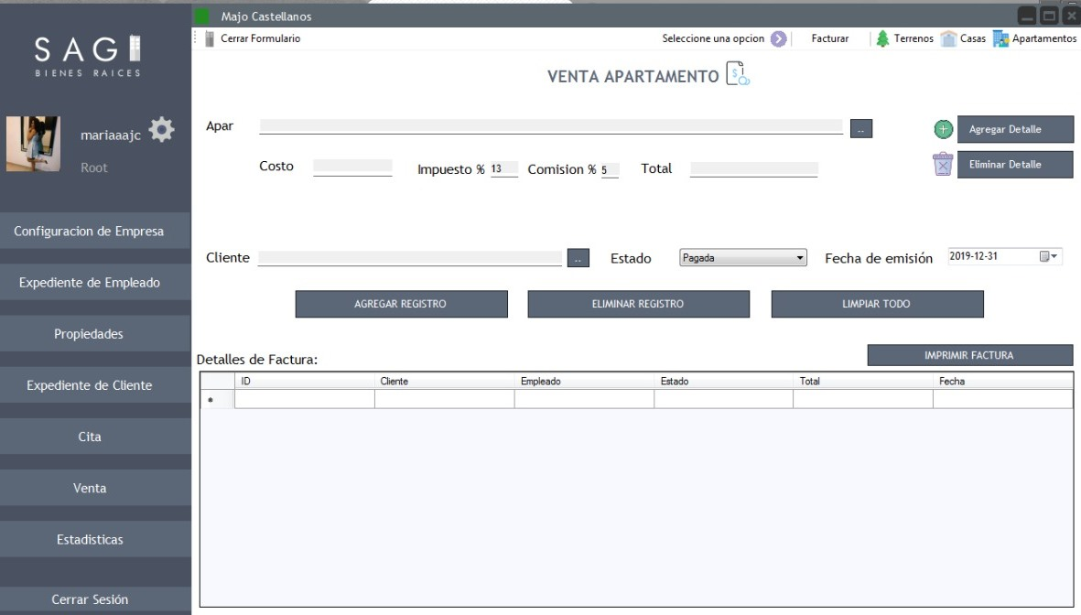

**Tabla de Facturación**

La facturación es un método de venta implementado en el sistema para generar un comprobante de venta de servirá para evidenciar la compra de la propiedad y ahorrar procesos engorrosos a la hora de transcribir el nombre de dueño de la propiedad.



* Botón para seleccionar un registro de la tabla de datos seguido de presionar la propiedad escogida.

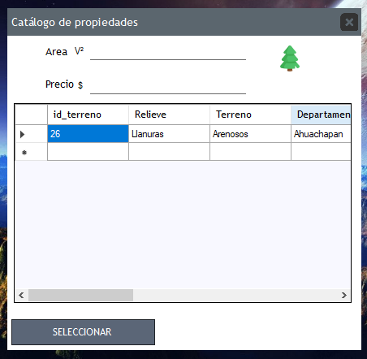

El formulario de búsqueda filtrada tiene la función de permitir la selección de registro de forma más cómoda mediante formularios para filtrar las propiedades por precio o por área, para luego generar el detalle de venta con los valores de los impuestos.

Gestión de Citas



* Botón para generar una nueva cita



* Botón para actualizar una cita de la tabla de datos

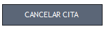

* Botón para cancelar una cita seleccionada
* Botón para visualizar el historial de citas



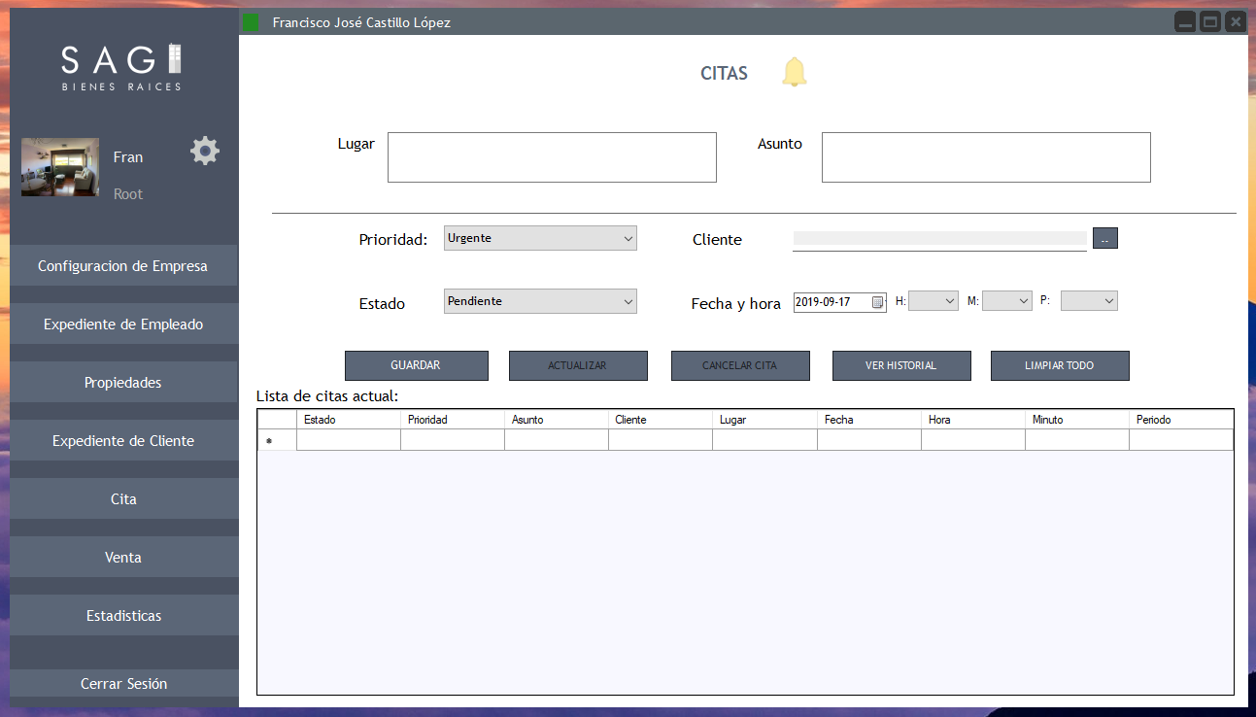

Es un formulario para por de gestionar y visualizar las citas pendientes, además de poder programarlas con fecha y hora para que el usuario pueda organizar las reuniones de forma más ordenada

Historial de citas

* Botón para eliminar una cita en especifico





* Botón para eliminar el historial de citas

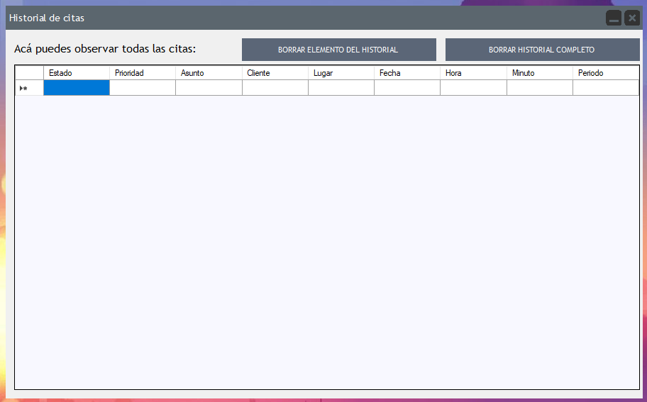

**Tabla de Historial de Citas**

Gestión de clientes:



* Botón para actualizar o modificar a un cliente seleccionado



* Botón para crear un nuevo registro de cliente con sus respectivas credenciales
* Botón para borrar un registro seleccionado de la tabla de contenido



* Botón para borrar los campos y gestionar un nuevo registro



